LIETUVOS RESPUBLIKOS SPECIALIŲJŲ TYRIMŲ TARNYBOS KORUPCIJOS RIZIKOS ANALIZĖS IŠVADA TRAKTORIŲ, SAVAEIGIŲ IR ŽEMĖS ŪKIO MAŠINŲ BEI JŲ PRIEKABŲ REGISTRAVIMO IR TECHNINĖS PRIEŽIŪROS PROCESUOSE

TURINYS

1. KORUPCIJOS RIZIKOS ANALIZĖS APIMTIS IR METODAI......................................2
2. ĮŽANGA.............................................................................................................................4
3. KORUPCIJOS RIZIKOS ŽEMĖS ŪKIO TECHNIKOS REGISTRAVIMO IR TECHNINĖS PRIEŽIŪROS PROCESUOSE......................................................................................7
3.1. Žemės ūkio technikos registravimo procesuose nėra pakankamų priemonių ir efektyvių kontrolės mechanizmų, kurie užtikrintų, kad Lietuvos Respublikos traktorių, savaeigių ir žemės ūkio mašinų ir jų priekabų registro informacinėje sistemoje būtų registruoti tik registro objektai.................................................................................................................................................7
3.2. Tokia pati technika registruojama ir Kelių transporto priemonių registre, ir TSMPRIS............................................................................................................................................27
3.3. Registruojama perdirbta, savadarbė technika be atitinkamų jų tinkamumo naudoti išvadų, atskirais atvejais nesiimama pakankamų veiksmų žemės ūkio technikos tapatumui nustatyti..............................................................................................................................................29
3.4. TSMPRIS neidentifikuoja nuotraukų be vietos nustatymo žymų.....................................35
3.5. Registruojant naudotą iš užsienio įvežtą žemės ūkio techniką nereikalaujama užsienyje išduoto žemės ūkio technikos išregistravimo patvirtinimo dokumento vertimo į lietuvių kalbą...................................................................................................................................................38
3.6. Žemės ūkio technikos registravimo procesas gali būti suskaidytas ir atliekamas ne vienoje savivaldybės administracijoje................................................................................................39
3.7. Žemės ūkio technikos techninės apžiūros metu tikrintini techniniai reikalavimai yra nekonkretūs, aiškiai neapibrėžti, nevykdoma kontrolė, dėl to gali būti piktnaudžiaujama išduodant techninės apžiūros talonus, patvirtinančius teisę eksploatuoti žemės ūkio techniką ir dalyvauti viešajame eisme..................................................................................................................................41
3.8. Nevykdomi ratinių traktorių pradiniai techniniai patikrinimai kelyje............................46
3.9. Nėra priemonių TSMPRIS objektų, kurie nebenaudojami, identifikavimui....................48
4. MOTYVUOTOS IŠVADOS (PASTABOS)....................................................................50
5. REKOMENDACINIO POBŪDŽIO PASIŪLYMAI.......................................................52
Priedas. Atliekant korupcijos rizikos analizę įvertinti teisės aktai, dokumentai ir informacija..........................................................................................................................................55

1. KORUPCIJOS RIZIKOS ANALIZĖS APIMTIS IR METODAI

Korupcijos rizikos analizės tikslas – antikorupciniu požiūriu įvertinti traktorių, savaeigių ir žemės ūkio mašinų bei jų priekabų registravimo ir techninės priežiūros procesus, siekiant nustatyti korupcijos rizikos veiksnius, galinčius sudaryti prielaidų neskaidriems procesams, darbuotojams ar kitiems asmenims padaryti korupcinio pobūdžio teisės pažeidimus, kurie pažeidžia lygiateisiškumo principus, ir pateikti rekomendacinio pobūdžio pasiūlymus sumažinti nustatytą korupcijos riziką ir (ar) pašalinti korupcijos rizikos veiksnius, skaidrinti minėtus procesus.

Korupcijos rizikos analizės uždaviniai:
- nustatyti teisinio reglamentavimo trūkumus, kurie sudaro prielaidų korupcijai pasireikšti;
- išanalizavus praktinį procedūrų vykdymą, nustatyti teisės aktų įgyvendinimo problemas, susijusias su korupcija;
- pasiūlyti korupcijos riziką ir (ar) jos veiksnius mažinančias priemones.

Objektas:
Traktorių, savaeigių ir žemės ūkio mašinų bei jų priekabų registravimo ir techninės priežiūros procesai. Vertinamas 2022 – 2025 m. laikotarpis.

Subjektai: Akmenės rajono, Birštono, Biržų rajono, Kauno rajono, Kelmės rajono, Plungės rajono, Prienų rajono, Raseinių rajono, Šakių rajono, Šilalės rajono, Telšių rajono, Trakų rajono, Vilniaus miesto, Vilniaus rajono savivaldybės, VĮ Žemės ūkio duomenų centras.

Duomenų rinkimo ir vertinimo metodai:
- Teisės aktų ir dokumentų turinio analizė.
- Teisės aktų praktinio įgyvendinimo vertinimas.
- Interviu metodas (darbuotojams pateikti klausimai).
- Viešai skelbiamos informacijos stebėjimas ir analizavimas (savivaldybių, jų įstaigų interneto svetainėse pateikiama informacija, informacija žiniasklaidoje ir pan.).
- Valstybės registruose ir informacinėse sistemose sukauptos informacijos analizė.

Atliekant korupcijos rizikos analizę išnagrinėta ir (ar) įvertinta:
- Korupcijos rizikos analizės atlikimo tvarkos aprašo, patvirtinto Specialiųjų tyrimų tarnybos (toliau – STT) direktoriaus 2021 m. lapkričio 9 d. įsakymu Nr. 2-229, 15 punkte nurodyti duomenys.
- Išvados dėl korupcijos rizikos analizės priede nurodyti teisės aktai, dokumentai ir informacija.
- Savivaldybių, jų įstaigų interneto svetainėse skelbiama informacija, susijusi su analizuojamais procesais.
- Raštu ir elektroniniu paštu gauta informacija apie darbo praktiką analizuojamuose procesuose.
- Kita informacija, reikalinga korupcijos rizikos analizei atlikti.

Korupcijos rizikos analizės išvados padarytos remiantis nurodytų dokumentų ir duomenų analize, vertinant:

- Sociologinių tyrimų duomenis.
- Galimybę vienam darbuotojui priimti sprendimus.
- Darbuotojų ir padalinių atstumą nuo centrinio padalinio.
- Darbuotojų savarankiškumo lygį priimant sprendimus ir sprendimų priėmimo diskreciją (teisę spręsti kokį nors klausimą savo nuožiūra).
- Darbuotojų ir padalinių priežiūros ir kontrolės lygį.
- Darbuotojų rotacijos lygį.
- Atliekamos veiklos ir sudaromų sandorių dokumentavimo reikalavimus.
- Savivaldybių veiklos išorės ir (ar) vidaus audito informaciją.
- Savivaldybių teisės aktų priėmimo ir vertinimo sistemą.
- STT turimą, prieinamą informaciją, susijusią su traktorių, savaeigių ir žemės ūkio mašinų bei jų priekabų registravimo ir techninės priežiūros procesais.
- Kitą informaciją, kurios reikia korupcijos rizikos analizei atlikti.

Jeigu korupcijos rizikos analizės metu prašomi dokumentai ar duomenys nebuvo pateikti, laikoma, kad jų nėra.
2. ĮŽANGA

Vietos savivaldos įstatymas nustato valstybinę (valstybės perduotą savivaldybėms) funkciją „traktorių, savaeigių ir žemės ūkio mašinų bei jų priekabų registravimas ir techninė priežiūra“ (Vietos savivaldos įstatymo 7 straipsnio 1 dalies 25 punktas), kurios pagrindu savivaldybių administracijos registruoja traktorius, savaeiges ir žemės ūkio mašinas bei jų priekabas (toliau – žemės ūkio technika) ir atlieka jų techninę priežiūrą (apžiūrą).
Tai reiškia, kad valstybė nustato šios funkcijos įgyvendinimo taisykles, o jų praktinis įgyvendinimas yra deleguotas savivaldybėms.
Specialiųjų tyrimų tarnyba (toliau – STT), 2023 m. antikorupciniu požiūriu įvertinusi teisės aktus, reglamentuojančius žemės ūkio technikos registravimą ir techninę apžiūrą, nustatė, kad esamas teisinis reglamentavimas gali sudaryti palankias sąlygas legalizuoti neteisėtu būdu įgytas transporto priemones. Taip pat, išlieka galimybė savivaldybių specialistams, atliekantiems žemės ūkio technikos registraciją ir techninę priežiūrą, pasielgti neskaidriai ir nesąžiningai (toliau – Antikorupcinio vertinimo išvada). Žemės ūkio ministerijai buvo siūloma tobulinti žemės ūkio technikos registravimo ir techninės priežiūros teisinį reglamentavimą, tačiau ne visi pateikti pasiūlymai šiuo metu yra įgyvendinti.
Savivaldybėse žemės ūkio technikos registravimo ir techninės priežiūros funkcijas paprastai atlieka vienas darbuotojas, todėl egzistuoja ir žmogiškojo faktoriaus objektyvios bei subjektyvios rizikos, trūksta aiškių kriterijų dėl žemės ūkio technikos registravimo, techninės priežiūros atlikimo, nėra konsultacijų techniniais klausimais galimybių, mokymai vykdomi paviršutiniškai, iš esmės nevykdoma registravimo, techninės priežiūros kontrolė. Nors Žemės ūkio ministerija nurodė, kad tai yra savivaldybių administracijų atsakomybė, tačiau, STT nuomone, atsižvelgiant į šios korupcijos rizikos analizės rezultatus, savivaldybėms įgyvendinant šią valstybinę (valstybės perduotą savivaldybėms) funkciją yra būtina išorinė vieninga metodinė bei techninė pagalba, kontrolė bei priežiūra.
Žiniasklaidoje buvo keliami klausimai dėl Lietuvoje registruotų traktorių techninės būklės: „Tačiau nauja technika yra nauja, o štai senos į technines apžiūras atvažiuoja tokios, kad kartais tikrai gali pagrįstai kilti klausimas, kaip toks traktorius apskritai dar juda ir žemės ūkio darbus nudirba. Kai kuri žemės ūkio technika net ir be langų, durų, išplėšytomis sėdynėmis, vietoje durų su įstatytomis OSB plokštėmis ar skudurais užkamšytomis detalėmis“. Be paminėtų vizualiai matomų neatitikimų, ne mažiau svarbūs yra traktorių techniniai reikalavimai, susiję su važiuokle, stabdžiais, šviesų tinkamu veikimu, dūmingumu ir pan., tačiau vertintais atvejais, techninė priežiūra atliekama tik vizualiai įvertinus žemės ūkio techniką, nenaudojant jokių techninių priemonių, siekiant objektyviai įvertinti žemės ūkio technikos techninę būklę, kad ji būtų saugiai eksploatuojama tiek laukuose, tiek ir bendrojo naudojimo keliuose.
Žiniasklaidoje taip pat buvo keliami klausimai dėl ne Lietuvos Respublikos traktorių, savaeigių ir žemės ūkio mašinų ir jų priekabų registro informacinės sistemos (buvusio registro) objektų registravimo, realaus tapatumo patikrinimų ir pan.
Įvertinus Lietuvos kaimyninių valstybių patirtį, pažymėtina, kad jose buvo nueita kitu keliu, siekiant kokybiško žemės ūkio technikos registravimo ir techninės priežiūros atlikimo.
Estijoje motorines transporto priemones, įskaitant traktorius ir savaeiges mašinas, registruoja Estijos transporto administracija. Traktorių techninės apžiūros atliekamos apžiūrų stotyse ar traktorių buvimo vietose, jei to pageidauja savininkas. Svarbu, kad techninės apžiūros stotis turi turėti teisę atlikti traktorių apžiūras, o pakartotinei periodinei techninei apžiūrai transporto priemonė turi būti pateikta toje pačioje techninės apžiūros stotyje, kurioje buvo nustatyta, kad pakartotinė apžiūra reikalinga.
Latvijoje žemės ūkio techniką registruoja bei techninę priežiūrą atlieka speciali institucija Valstybinė techninės priežiūros agentūra, turinti regioninius padalinius ir pavaldi Žemės ūkio ministerijai.
Lenkijoje visų motorinių transporto priemonių, įskaitant lengvuosius, krovininius automobilius, motociklus, autobusus, žemės ūkio techniką ir jų priekabas, registraciją vykdo vietos apskričių institucijos, t. y. apskričių transporto priemonių registracijos skyriai. Technines apžiūras atlieka įgaliotos transporto priemonių techninės apžiūros stotys, pavyzdžiui POL-CAR techninių apžiūrų stotys atlieka privalomąją motociklų ir mopedų, motorinių transporto priemonių, kurių bendroji masė yra iki 3,5 tonos, ir žemės ūkio traktorių techninę apžiūrą.
Todėl svarbu tobulinti žemės ūkio technikos registravimo bei techninės priežiūros procesus, siekiant, kad jie būtų aiškūs, be dviprasmybių, objektyvūs, vyktų skaidriai ir sąžiningai, būtų nustatytos ir realiai vykdomos kontrolės procedūros.
Įgyvendinant pateiktus rekomendacinio pobūdžio pasiūlymus ar pasirenkant alternatyvius korupcijos rizikos valdymo būdus, siūlome Žemės ūkio bei Susisiekimo ministerijoms taip pat bendrai įvertinti Lietuvoje esančią žemės ūkio technikos registravimo bei techninės priežiūros sistemą, užsienio šalių patirtį, siekiant kokybiškų ir korupcijai atsparių žemės ūkio technikos registravimo bei techninės priežiūros paslaugų teikimo.

3. KORUPCIJOS RIZIKOS ŽEMĖS ŪKIO TECHNIKOS REGISTRAVIMO IR TECHNINĖS PRIEŽIŪROS PROCESUOSE

Įvertinus žemės ūkio technikos registravimo ir techninės priežiūros procesus, nustatyti korupcijos rizikos veiksniai, kurie kyla dėl nepakankamo reglamentavimo, sisteminių problemų, kontrolės nebuvimo, kvalifikacijos tobulinimo trūkumų bei žmogiškojo faktoriaus.

3.1. Žemės ūkio technikos registravimo procesuose nėra pakankamų priemonių ir efektyvių kontrolės mechanizmų, kurie užtikrintų, kad Lietuvos Respublikos traktorių, savaeigių ir žemės ūkio mašinų ir jų priekabų registro informacinėje sistemoje būtų registruoti tik registro objektai (kritinė antikorupcinė pastaba).
Nuo 2025 m. balandžio 30 d. Lietuvos Respublikos traktorių, savaeigių ir žemės ūkio mašinų ir jų priekabų registro nuostatai buvo pripažinti netekusiais galios. Šiuo metu, nuo 2025 m. gegužės 1 d., galioja Lietuvos Respublikos traktorių, savaeigių ir žemės ūkio mašinų ir jų priekabų registro informacinės sistemos (toliau – TSMPRIS) nuostatai (toliau – IS nuostatai), patvirtinti Lietuvos Respublikos žemės ūkio ministro įsakymu.
TSMPRIS valdytoja, TSMPRIS tvarkomų duomenų, įskaitant asmens duomenis, valdytoja yra Lietuvos Respublikos žemės ūkio ministerija, kuri nustato TSMPRIS duomenų tvarkymo tikslus ir priemones, priima registro duomenų tvarkymą reglamentuojančius teisės aktus. TSMPRIS tvarkytojas yra valstybės įmonė Žemės ūkio duomenų centras (toliau – ŽŪDC), TSMPRIS tvarkomų duomenų, įskaitant asmens duomenis, tvarkytojai yra ŽŪDC ir savivaldybių administracijos. ŽŪDC užtikrina techninį TSMPRIS palaikymą, duomenų saugą, vykdo TSMPRIS duomenų kontrolę, teikia metodinę pagalbą ir pan. Savivaldybių administracijos iš asmenų priima prašymus dėl žemės ūkio technikos įregistravimo, išregistravimo ir (ar) duomenų keitimo, juos vertina, registruoja žemės ūkio techniką, ją išregistruoja ir (ar) keičia duomenis.
Savivaldybių administracijos atsakingos už tai, kad į TSMPRIS būtų įregistruojami tik TSMPRIS objektai, kurie apibrėžti IS nuostatų 15 punkte, t. y. traktoriai, savaeigės mašinos, savaeigės žemės ūkio mašinos, kurių variklio galia viršija 8 kW, taip pat jų priekabos ir puspriekabės, nustatyti Traktorių, savaeigių ir žemės ūkio mašinų ir jų priekabų registravimo taisyklėse (žemės ūkio technika).
Svarbi prielaida tinkamam šios funkcijos įgyvendinimui – atsakingų savivaldybių administracijų darbuotojų periodinis kvalifikacijos tobulinimas. Tačiau 14 vertintų savivaldybių administracijų iš esmės nurodė, kad 2022 – 2025 metais buvo surengtas tik vienas susitikimas su VĮ Žemės ūkio informacijos ir kaimo verslo centro (šiuo metu ŽŪDC) darbuotojais dėl registro tvarkymo klausimų (2022 m. pabaigoje). Analizės atlikimo metu taip pat buvo žodžiu pateikti pastebėjimai, kad savivaldybių administracijų darbuotojams trūksta metodinės pagalbos, ypač techniniais klausimais.
ŽŪDC nurodė, kad pristatymai dėl TSMPRIS pakeitimų vyko 2024 m., konsultacijos telefonu ir el. paštu vykdomos nuolat, tinklapyje talpinama informacija apie pasikeitimus registre ir aktualius teisės aktų pakeitimus. Tačiau, kaip jau buvo minėta, ir ką rodo šios analizės rezultatai, trūkta metodinės pagalbos ypač techniniais klausimais. ŽŪDC sutinka, kad savivaldybėms tikrai gali trūkti pagalbos techniniais TSMPRIS objektų registravimo ir techninių apžiūrų klausimais, tačiau ŽŪDC nėra teisės aktais įpareigotas tokią techninę pagalbą suteikti, taip pat įmonė neturi tam reikiamų žmogiškųjų resursų.
IS nuostatų 11.3, 11.4 papunkčiuose įtvirtintos ŽŪDC pareigos, susijusios su žemės ūkio technikos registravimo kontrolės procedūromis:
- užtikrinti, kad neteisingi, netikslūs, neišsamūs TSMPRIS duomenys ir TSMPRIS informacija būtų nedelsiant ištaisyti, atnaujinti arba papildyti, išskyrus tuos atvejus, kai TSMPRIS duomenų netikslumai atsiranda dėl savivaldybių administracijų kaltės, ir nedelsiant apie tai pranešti savivaldybių administracijų atsakingiems asmenims, kurie informuoja TSMPRIS objekto savininkus ir prireikus keičia anksčiau išduotą registracijos liudijimą ar techninės apžiūros taloną arba valstybinio numerio ženklą;
- prireikus informuoti savivaldybių administracijas apie įregistruotų TSMPRIS objektų duomenų neatitiktį susijusių informacinių sistemų duomenims;
Minėtų nuostatų paskirtis – užtikrinti, kad TSMPRIS būtų registruojami tik registro objektai, o ne TSMPRIS objektai būtų išregistruoti iš TSMPRIS. Tačiau iš esmės nėra efektyvių kontrolės procedūrų dėl ne TSMPRIS objektų sisteminio identifikavimo bei išregistravimo, t. y. TSMPRIS stebėsenos, įregistruotų galimai ne TSMPRIS objektų identifikavimo, išregistravimo inicijavimo ir priimtų sprendimų įgyvendinimo kontrolės, ŽŪDC atliekami tik pavieniai kontrolės veiksmai, iš esmės įvairių pranešimų pagrindu. Todėl ŽŪDC taikomos registravimo kontrolės procedūros, manome, nesudaro prielaidų sisteminiam ne TSMPRIS objektų identifikavimui bei išregistravimui: analizės metu, įvertinus pasirinktus pavyzdžius, nustatyta, kad TSMPRIS yra registruojama ir ne žemės ūkio technika: keturračiai, neturintys ratinių traktorių (T) kategorijos, kelių transporto priemonių priekabos ir puspriekabės.

Registruojami keturračiai, neturintys ratinių traktorių (T) kategorijos
Birštono savivaldybės administracija yra įregistravusi eilę iš JAV, Kanados atvežtų keturračių, kurie galimai neturi ratinių traktorių T kategorijos, kyla klausimų, ar jie atitinka techninius reikalavimus, būtinus dalyvauti viešajame eisme.
Be to, kai kurie minėti keturračiai užsienyje buvo pripažinti netinkamais eksploatuoti. Pavyzdžiui, Lietuvos Respublikoje ketinamų registruoti M1, N1 klasių ir L kategorijų naudotų transporto priemonių iš ne ES šalių, naudotų transporto priemonių, registruotų Europos Sąjungos šalyse, Šveicarijos Konfederacijoje, Norvegijos Karalystėje, Lichtenšteino Kunigaikštystėje ir Islandijos Respublikoje, galingųjų keturračių ir naudotų transporto priemonių, kai pagal Gamybos ir perdirbimo tvarkos aprašą reikia atlikti individualų patvirtinimą, nacionalinis individualus transporto priemonės patvirtinimas atliekamas techninės ekspertizės įmonėse. Vadovaujantis Saugaus eismo automobilių keliais įstatymo 27 straipsnio 7 dalimi, motorinės transporto priemonės ir (ar) priekabos leidimas dalyvauti viešajame eisme Lietuvos Respublikos kelių transporto priemonių registro tvarkytojo sprendimu panaikinamas ir motorinė transporto priemonė ir (ar) priekaba išregistruojama, kai motorinė transporto priemonė ir (ar) priekaba pagal Lietuvos Respublikos atliekų tvarkymo įstatymo ir jo įgyvendinamųjų teisės aktų nuostatas pripažįstama netinkama eksploatuoti. Informaciją apie užsienyje eksploatuoti netinkamomis tapusias motorines transporto priemones ir (ar) priekabas Lietuvos Respublikos kelių transporto priemonių registro tvarkytojas gauna iš užsienio šalių transporto priemonių registrų tvarkytojų arba tarptautinių transporto priemonių duomenų bazių. Atitinkami reikalavimai žemės ūkio technikai, įvežtai iš ne ES šalių, užsienyje pripažintai netinkamomis eksploatuoti, nėra nustatyti. Tačiau registruota žemės ūkio technika taip pat gali dalyvauti ir dalyvauja viešajame eisme, todėl reikalavimai kelių transporto priemonėms ir žemės ūkio technikai šiais aspektais neturėtų būti kardinaliai skirtingi.
Pateikiame keletą pavyzdžių:

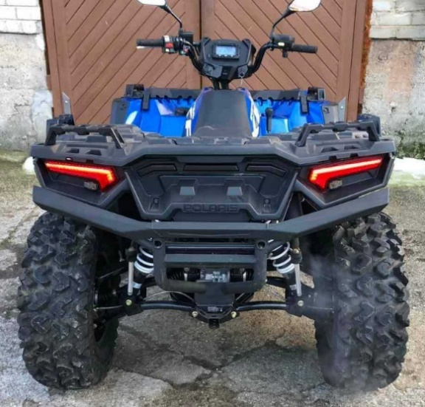
Ratinis traktorius (keturratis) Polaris Sportsman registruotas 2023 m. vasario 1 d., Nr. G635Y. Registravimui pateiktuose dokumentuose nėra jokių duomenų apie šio keturračio turimą ratinio traktoriaus kategoriją (T). Transporto priemonės nuosavybės liudijime Nr. 40976479 nurodoma, kad transporto priemonė buvo pripažinta nepataisoma, ekonomiškai netinkama remontui arba stipriai apgadinta („SALVAGE“).

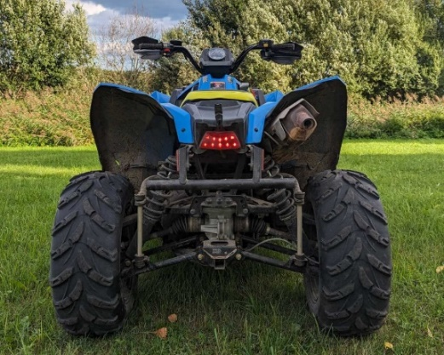
Ratinis traktorius (keturratis) Polaris Scrambler 1000 registruotas 2023 m. rugsėjo 28 d., Nr. G991I. registravimui pateiktuose dokumentuose nėra jokių duomenų apie šio keturračio turimą traktorių (T) kategoriją. Transporto priemonės pažeidimų sertifikate Nr. T0132204 nurodoma, kad transporto priemonė buvo pripažinta nepataisoma, ekonomiškai netinkama remontui arba stipriai apgadinta („SALVAGE ONLY“) ir negali būti registruojama („NON - REGISTERABLE“).
Taip pat, kaip matyti iš TSMPRIS esančių nuotraukų, keturračio gale yra tik vienas, manytina „STOP“ žibintas. Posūkių rodikliai turi būti tvarkingi ir sumontuoti pagal gamintojo reikalavimus; posūkių rodikliai – geltoni, tačiau gali būti ir kitos spalvos, jeigu tai numatyta gamintojo (Techniniai reikalavimai eksploatuojamiems traktoriams, savaeigėms ir žemės ūkio mašinoms bei jų priekaboms, 2.12 punktas).

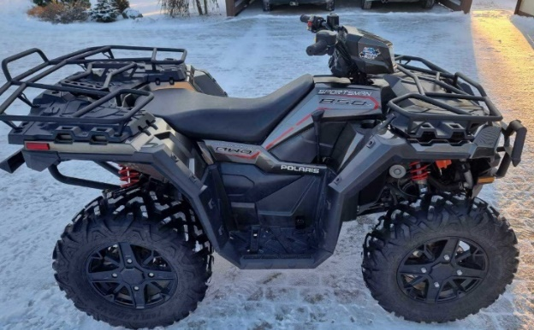
Ratinis traktorius (keturratis) Polaris Sportsman 850 SP registruotas 2024 m. sausio 16 d., Nr. G816O. Nėra jokių duomenų apie šio keturračio turimą traktorių (T) kategoriją. Transporto priemonės pažeidimų sertifikate Nr. T0690569 nurodoma, kad transporto priemonė buvo pripažinta nepataisoma, ekonomiškai netinkama remontui arba stipriai apgadinta („SALVAGE ONLY“) ir negali būti registruojama („NON - REGISTERABLE“).

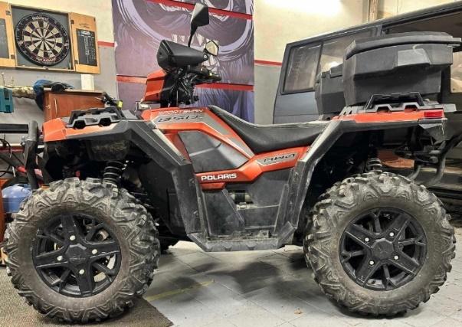
Ratinis traktorius (keturratis) Polaris Sportsman 850 registruotas 2024 m. sausio 16 d., Nr. G817O. Nėra jokių duomenų apie šio keturračio turimą traktorių (T) kategoriją. Transporto priemonės pirkimo sąskaitoje Nr. 000458 nurodoma, kad transporto priemonė yra pažeista („DAMAGED“).

Ratinis traktorius (keturratis) Polaris Sportsman registruotas 2024 m. gegužės 9 d., Nr. H768A. Nėra jokių duomenų apie šio keturračio turimą traktorių (T) kategoriją. Transporto priemonės nuosavybės liudijime Nr. 36249518264 nurodoma, kad transporto priemonė buvo pripažinta nepataisoma, ekonomiškai netinkama remontui arba stipriai apgadinta („SALVAGE“.)

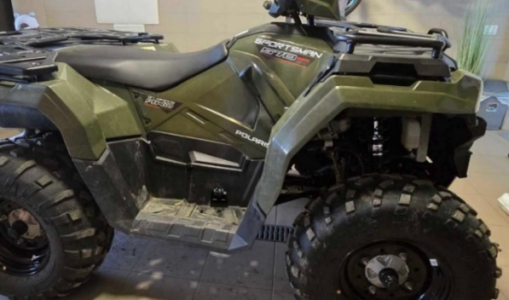

Ratinis traktorius (keturratis) Polaris Sportsman XP 1000S registruotas 2024 m. birželio 7 d., Nr. H773A. Nėra jokių duomenų apie šio keturračio turimą traktorių (T) kategoriją. Transporto priemonės nuosavybės liudijime Nr. R8372745 nurodoma, kad transporto priemonė netinkama registracijai („NOT ELIGIBLE FOR REGISTRATION“).

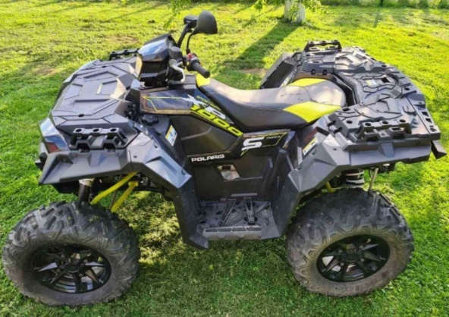

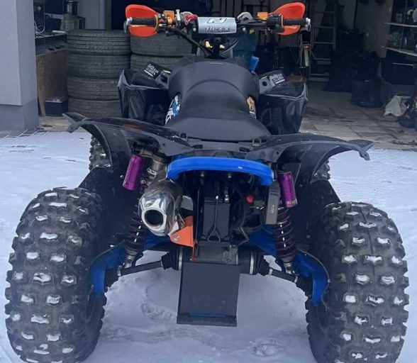
Ratinis traktorius (keturratis) Can-AM Renegade 800R registruotas 2023 m. m. gruodžio 16 d., Nr. G814O. Nėra jokių duomenų apie šio keturračio turimą traktorių (T) kategoriją.
Taip pat, kaip matyti iš TSMPRIS esančių nuotraukų, keturračio gale nėra jokių žibintų, nei žemės ūkio technikos tempimui skirto kablio.
Posūkių rodikliai turi būti tvarkingi ir sumontuoti pagal gamintojo reikalavimus; posūkių rodikliai – geltoni, tačiau gali būti ir kitos spalvos, jeigu tai numatyta gamintojo (Techniniai reikalavimai eksploatuojamiems traktoriams, savaeigėms ir žemės ūkio mašinoms bei jų priekaboms, 2.12 punktas). Stabdymo signalo žibintai turi būti tvarkingi ir įrengti pagal gamintojo reikalavimus (2.8 punktas).

Pagal TSMPRIS duomenis, Birštono savivaldybės administracijoje taip pat registruoti iš JAV atvežti keturračiai Nr.: F988P; G626Y; G632Y; G640Y; G646Y; G994I; G823O; H752A; H762A; H764A; H765A; H766A; H770A. Atsižvelgiant į anksčiau nurodytus pavyzdžius, jie taip pat galimai nėra TSMPRIS objektai, galimai buvo pripažinti netinkamais registruoti ir neturi jokių dokumentų apie tinkamumą dalyvauti viešajame eisme po atlikto remonto.
Birštono savivaldybės administracija 2024 m. kovo 29 d. įregistravo ratinį traktorių (keturratį) Polaris Predator 500, Nr. H754A. Pagal TSMPRIS esančias nuotraukas matyti, kad tai galimai yra ne T kategorijos traktorius, o sportinis keturratis, netgi neturintis kablio galimam žemės ūkio technikos tempimui:
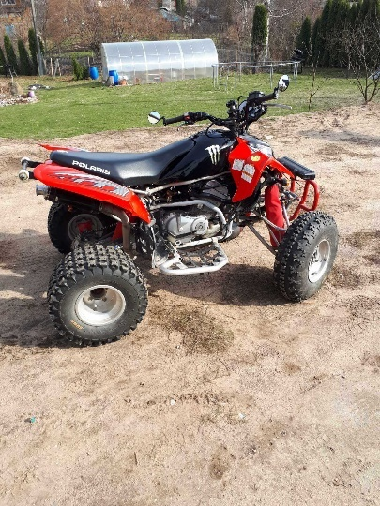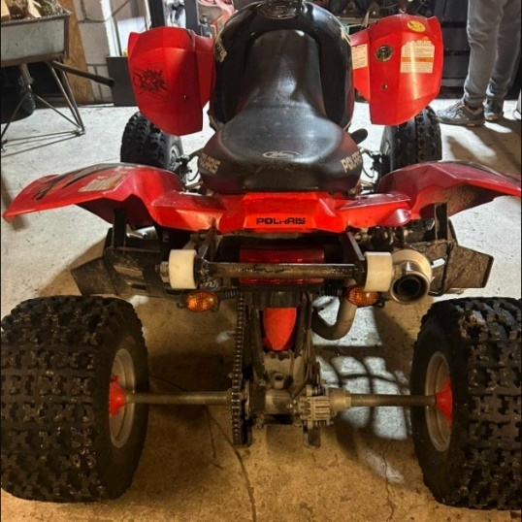

Biržų rajono savivaldybės administracija 2022 m. lapkričio 28 d. įregistravo ratinį traktorių (keturratį) CAN AM OUTLANDER 800, Nr. F723T. Danijos registravimo dokumente nurodyta, kad šio keturračio patvirtinimo tipas yra e13*2002/24*0524. Tai reiškia, kad transporto priemonės patvirtinimo tipas suteiktas vadovaujantis 2002 m. kovo 18 d. Europos Parlamento ir Tarybos direktyva 2002/24/EB dėl dviračių ir triračių motorinių transporto priemonių tipo patvirtinimo, kuri taip pat taikyta L kategorijos keturračiams motociklams.
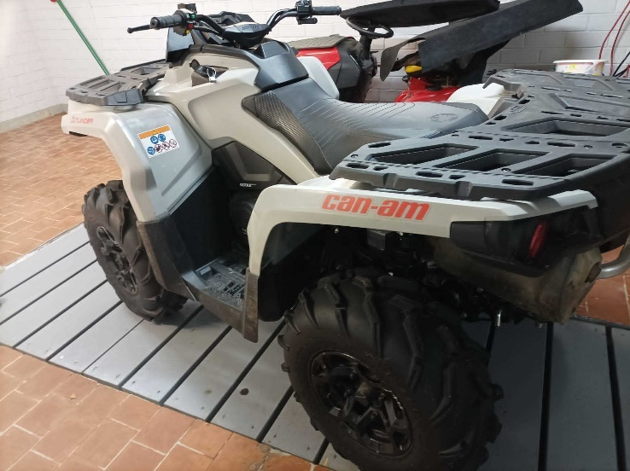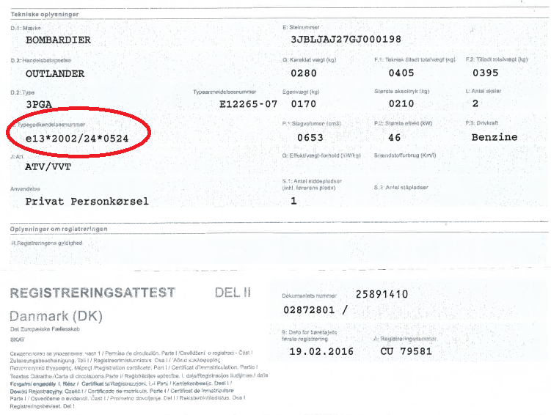

Telšių rajono savivaldybės administracija 2024 m. rugpjūčio 12 d. įregistravo ratinį traktorių (keturratį) Polaris Sportsman 700, Nr. H755E. Švedijos registracijos dokumente nurodyta kategorija „Terrangskoter“. Pagal informaciją internete, „Terrängskoter“ yra nacionalinė švediška transporto priemonės klasė, atitinkanti bekelės transportą ir nėra priskiriama nei L kategorijos, nei T kategorijos transporto priemonėms pagal ES teisę. Taip pat, kaip matyti iš TSMPRIS esančių nuotraukų, keturračio gale nėra posūkių žibintų. Be to, tapatumo lentelėje nurodoma, kad keturratis neskirtas naudoti viešuose keliuose.
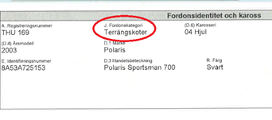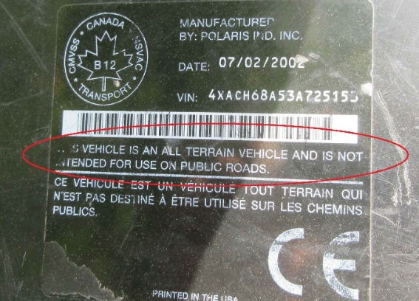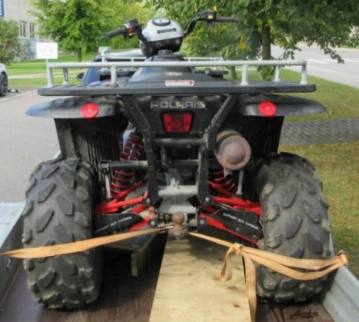
Telšių rajono savivaldybės administracija 2025 m. sausio 8 d. įregistravo ratinį traktorių (keturratį) Yamaha YFM 700, Nr. H862G. Nors keturratis turi ES tipo patvirtinimą, tačiau, kaip matyti iš TSMPRIS esančių nuotraukų, keturračio gale nėra posūkių žibintų, todėl abejotina, ar jis galėjo būti registruojamas. Telšių rajono savivaldybės administracija nurodė, kad „dėl techninės apžiūros buvo papildomai sudėti reikalingi žibintai, o nuotraukos sukeltos nuvykus fotosesijai pirmą sykį prieš registruojant. Buvo pateiktos pastabos dėl trūkstamų žibintų ir pašalinus trūkumus atlikta techninė apžiūra“. Paaiškinimas nėra pagrįstas, nes nuotraukos darytos registravimo dieną ir tą pačią dieną išduotas techninės apžiūros talonas. Abejotina, ar posūkių žibintai, jų valdymas galėjo būti sumontuoti registravimo metu ir (ar) tą pačią dieną.
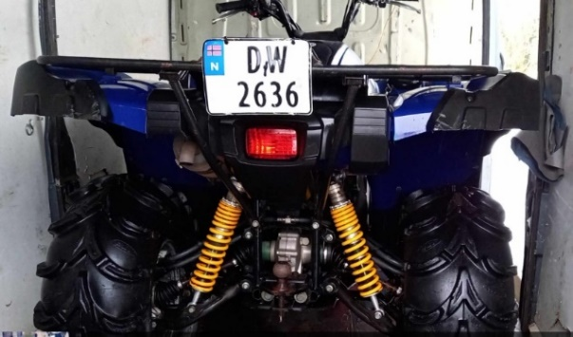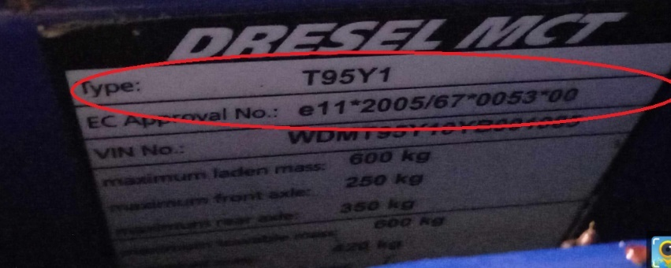
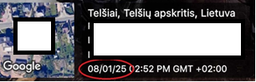

Birštono savivaldybės administracija 2023 m. sausio 16 d. įregistravo ratinį traktorių (keturratį) CAN AM RENEGADE 800R, Nr. G815O. Tapatumo lentelėje nurodyta, kad šio keturračio patvirtinimo tipas yra e13*2002/24*0187. Tai reiškia, kad transporto priemonės patvirtinimo tipas suteiktas vadovaujantis 2002 m. kovo 18 d. Europos Parlamento ir Tarybos direktyva 2002/24/EB dėl dviračių ir triračių motorinių transporto priemonių tipo patvirtinimo, kuri taip pat taikyta L kategorijos keturračiams motociklams:
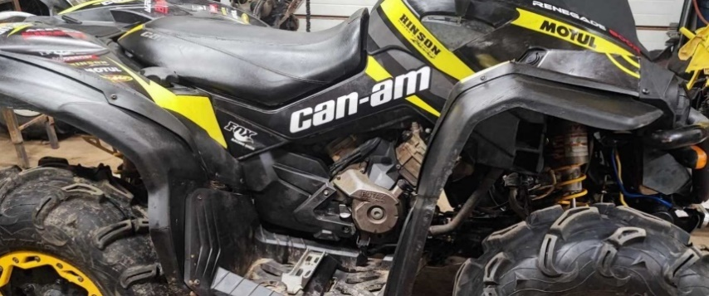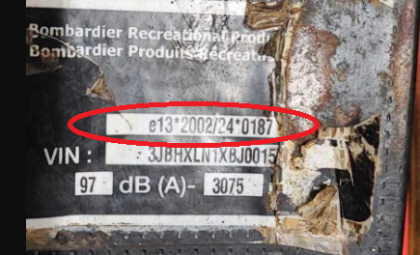

Birštono savivaldybės administracija 2024 m. gegužės 13 d. įregistravo ratinį traktorių (keturratį) CAN AM Outlander MAX XTP 1000 TR, Nr. H769A. Tapatumo lentelėje nurodyta, kad šio keturračio patvirtinimo tipas yra e13*2002/24*0517. Tai reiškia, kad transporto priemonės patvirtinimo tipas suteiktas vadovaujantis 2002 m. kovo 18 d. Europos Parlamento ir Tarybos direktyva 2002/24/EB dėl dviračių ir triračių motorinių transporto priemonių tipo patvirtinimo, kuri taip pat taikyta L kategorijos keturračiams motociklams:
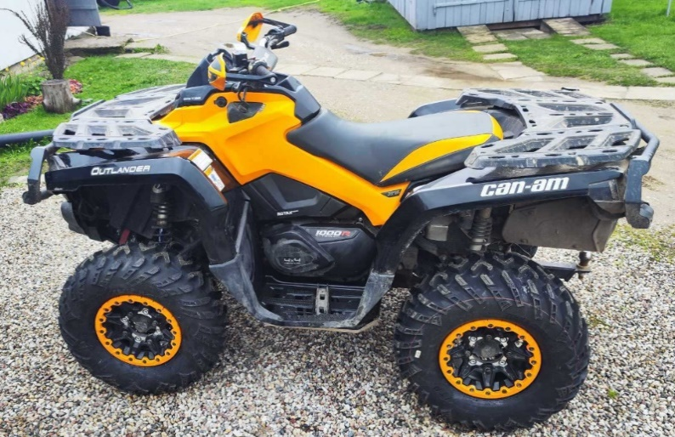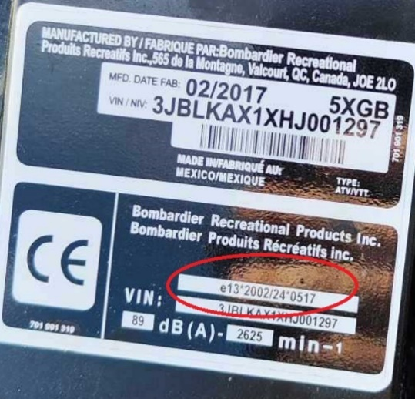

Skirtinga praktika dėl ratinių traktorių (keturračių) kategorijos nustatymo
Keturračiai TSMPRIS gali būti registruojami, jei atitinka ratinių traktorių (T) kategoriją. Pagal praktiką tai nustatoma iš esmės 2 būdais:
- T žyma (tapatumo lentelėje ar dokumentuose). Pavyzdžiui, keturratis CAN AM Outlander, Nr. F994P, ratiniam traktoriui priskirtas pagal T2B įrašą Lenkijos Respublikos registravimo pažymėjime:
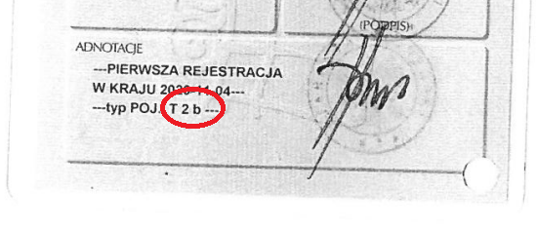
Keturratis Suzuki Kinquad, Nr. G001P, ratiniam traktoriui priskirtas pagal T3B įrašą Lenkijos Respublikos registravimo pažymėjime:

- Transporto priemonės patvirtinimo tipo informacija (tapatumo lentelėje ar dokumentuose). Pavyzdžiui, keturratis Polaris Scrambler XP 1000 S, Nr. G715V, ratiniam traktoriui priskirtas pagal transporto priemonės tipo patvirtinimą Suomijos registravimo pažymėjime:
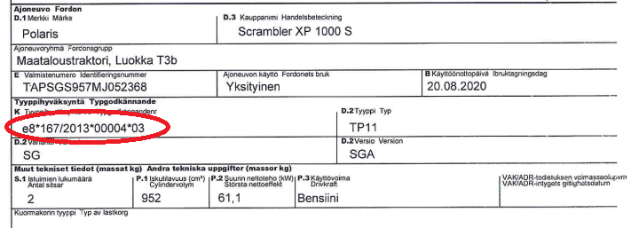
Pagal praktiką savivaldybėse skirtingai vertinama, kada keturratis yra registro objektas – ratinis traktorius. Kai kurie savivaldybių specialistai nurodė, kad registruoja tik reikiamus patvirtinimo tipus turinčius ratinius traktorius (keturračius), kiti – ir pagal kategorijų, pvz. T3B žymas. Todėl trūksta aiškumo, koks būdas (-ai) yra tinkamas (-i) ratinio traktoriaus kategorijos nustatymui.
Traktorių, savaeigių ir žemės ūkio mašinų ir jų priekabų registravimo taisyklių 27 punkte numatyta, kad jeigu transporto priemonė perdirbta arba neaišku, ar transporto priemonė yra Traktorių, savaeigių ir žemės ūkio mašinų ir jų priekabų registravimo objektas, jos įvertinimą atlieka techninė tarnyba. Techninė tarnyba išduoda ekspertizės aktą kartu su bandymų ataskaita (jeigu buvo atliekami bandymai). Tačiau šiuo metu nėra aišku, kas atlieka minimos „techninės tarnybos“ funkcijas.
IS nuostatuose nėra numatyta jokių metodinės pagalbos procedūrų dėl situacijų, kai priemonę registruojančiam subjektui kyla abejonių, ar tai yra TSMPRIS objektas. Pagal vertintus pavyzdžius kartais yra neoficialiai konsultuojamasi su Lietuvos transporto saugos administracijos (toliau – LTSA) specialistais, tačiau LTSA informavo, kad tokių konsultacijų teikimas / teikimo tvarka iki šios dienos galiojančiuose teisės aktuose nėra aprašytas. Įprastai gaunamos užklausos yra susijusios dėl konkrečių transporto priemonių registracijos (ar galima registruoti), tačiau tokios užklausos nėra atsakinėjamos, nes LTSA neturi tam įgaliojimų.
Todėl nėra atsakingos institucijos, kuri savivaldybių darbuotojams, esant poreikiui, pateiktų oficialias išvadas, ar transporto priemonė yra TSMPRIS objektas.
IS nuostatų 27.5 punkte nustatyta, kad TSMPRIS objektas išregistruojamas iš TSMPRIS kai nustatoma, kad tai nėra TSMPRIS objektas. Tokiu atveju savivaldybės administracija, kurioje registruotas TSMPRIS objektas, gavusi informaciją, kad TSMPRIS registruotas objektas galimai nėra TSMPRIS objektas, kreipiasi į atsakingą instituciją, pateikdama aktualius TSMPRIS objekto įregistravimo dokumentus ir prašydama pateikti vertinimą, ar įregistruotas TSMPRIS objektas atitinka TSMPRIS objektui keliamus reikalavimus. Gavusi minėtą vertinimą, savivaldybės administracija priima sprendimą dėl TSMPRIS objekto išregistravimo. Apie šį sprendimą savivaldybės administracija, kurioje registruotas TSMPRIS objektas, privalo per 3 darbo dienas nuo šio sprendimo priėmimo informuoti TSMPRIS objekto savininką dėl išregistravimo, papildomai apie tai informuodama VĮ Žemės ūkio duomenų centrą ir TSMPRIS valdytoją. Tačiau „atsakinga institucija“ nėra nustatyta.

Registruojamos kelių transporto priekabos ir puspriekabės
Traktorių, savaeigių ir žemės ūkio mašinų ir jų priekabų registravimo taisyklių 9 punkte numatyta, kad registre neregistruojamos motorinės transporto priemonės ir jų priekabos, kurių kategorijos ir klasės apibrėžiamos Motorinių transporto priemonių ir jų priekabų kategorijų ir klasių pagal konstrukciją reikalavimuose, patvirtintuose Lietuvos transporto saugos administracijos direktoriaus 2008 m. gruodžio 2 d. įsakymu Nr. 2B-479 „Dėl Motorinių transporto priemonių ir jų priekabų kategorijų ir klasių pagal konstrukciją reikalavimų patvirtinimo“. Tačiau šios nuostatos nėra laikomasi, neatitikimai neidentifikuojami, todėl gali būti piktnaudžiaujama registruojant ne TSMPRIS objektus. Šios rizikos kyla dėl registravimo sisteminės kontrolės nebuvimo, TSMPRIS nesant pagrindų informacijos gavimui iš Kelių transporto priemonių registro ar dėl subjektyvaus žmogiškojo faktoriaus (pvz., kai iš pateikiamų dokumentų ar esamų numerių aiškiai matyti, kad tai yra Kelių transporto priemonių registro objektas), taip pat nesant galimybių gauti techninės tarnybos išvadą dėl atitikimo TSMPRIS objektui.
Motorinių transporto priemonių ir jų priekabų kategorijų ir klasių pagal konstrukciją reikalavimų 12 punkte numatytos O kategorijos priekabos ir puspriekabės (O₁ – O₄ klasių) – lengvos arba lengvojo automobilio bei krovininio automobilio. Iki 2021 m. sausio 5 d. TSMPRIS buvo galima registruoti krovininių transporto priemonių priekabas, jeigu jų prikabinimo įtaisai tinka agreguoti su ratiniais arba vikšriniais traktoriais, registracijos liudijimo skiltyje „Žymos“ įrašant „Eksploatuoti tik su traktoriais“. Nuo 2021 m. sausio 5 d. ši nuostata panaikinta, tačiau ir po minėtos datos TSMPRIS registruojamos krovininių transporto priemonių priekabos, neatitikimai neidentifikuojami, todėl gali būti piktnaudžiaujama registruojant ne TSMPRIS objektus, pavyzdžiui:
- Pagal Kelių transporto priemonių registro duomenis, puspriekabė Koegel ZK 18, Nr. TM581, 2021 m. gruodžio 22 d. buvo išregistruota iš Kelių transporto priemonių registro deklaravus pardavimą, o 2022 m. sausio 7 dieną ji įregistruota TSMPRIS jau kaip traktoriaus puspriekabė, Nr. T0375D (Kauno rajono savivaldybės administracija):
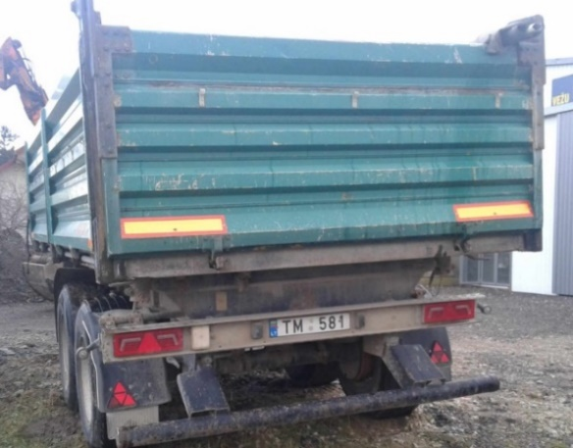

- Pagal Kelių transporto registro duomenis, priekaba Krone AZF18, Nr. EG115, buvo registruota Kelių transporto priemonių registre (išregistruota 2025 m.), tačiau 2022 m. birželio 20 d. dieną įregistruota TSMPRIS kaip traktoriaus priekaba, Nr. T2681D (Telšių rajono savivaldybės administracija):
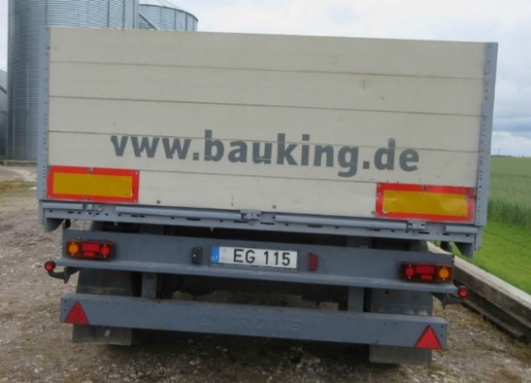

- Priekaba Krone, Nr. OG150, 2021 m. registruota Kelių transporto priemonių registre. 2023 m. kovo 20 d. ši priekaba jau kaip traktoriaus priekaba įregistruota TSMPRIS, Nr. T6610C (Biržų rajono savivaldybės administracija):
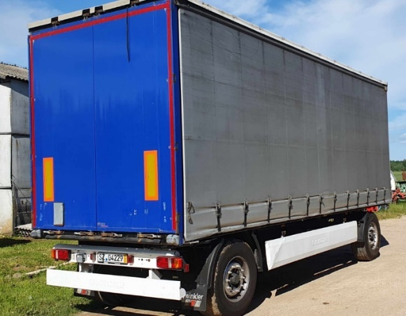
- Priekaba Krone SD, Nr. 8020BK, 2023 m. birželio 8 d. laikinai įregistruota Kelių transporto priemonių registre, o 2023 m. liepos 8 d. laikina registracija nutraukta nepasibaigus jos galiojimo laikui vykdant kliento prašymą (savininkas – juridinis asmuo). 2024 m. kovo 20 d. ši priekaba jau kaip traktoriaus puspriekabė krone SD2 įregistruota TSMPRIS (savininkas – fizinis asmuo, pateikęs 2021 m. Jungtinės Karalystės pirkimo sąskaitą), Nr. T5442D (Telšių rajono savivaldybės administracija). Pagal tapatumo lentelėje nurodytą patvirtinimo tipą (e1*2007/46*0232) tai yra motorinės transporto priemonės priekaba pagal Europos Parlamento ir Tarybos direktyvą 2007/46/EB:
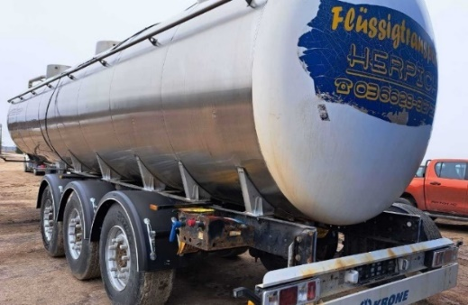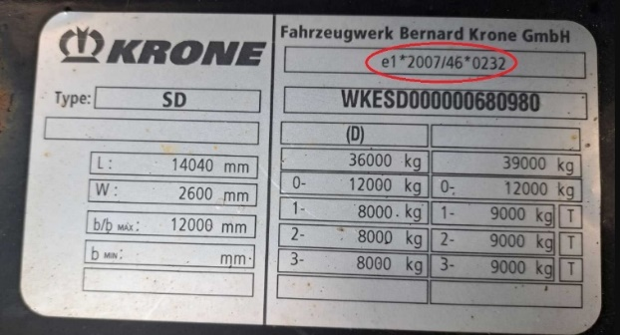

- Priekaba Wielton PC2SP, Nr. GK193, yra registruota Kelių transporto priemonių registre. 2024 m. sausio 18 d. ši priekaba jau kaip traktoriaus puspriekabė įregistruota TSMPRIS, Nr. T2603D (Biržų rajono savivaldybės administracija):
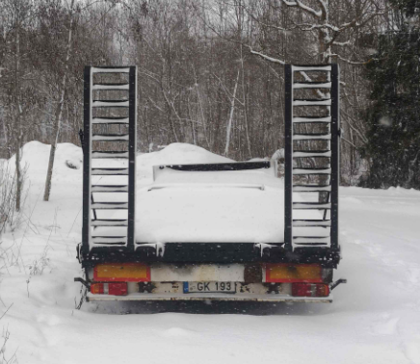

- Prienų rajono savivaldybės administracija 2023 m. liepos 24 d. įregistravo traktoriaus priekabą Schmitz AWF18, Nr. T8635C. Manytina, kad tai nėra traktoriaus R kategorijos priekaba, nes tokių priekabų yra registruota Kelių transporto priemonių registre:
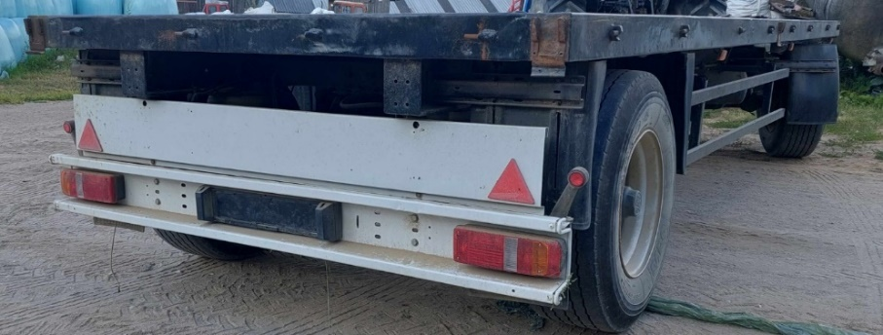

- Šakių rajono savivaldybės administracija 2023 m. birželio 26 d. įregistravo traktoriaus priekabą Krone AZP18, Nr. T2875D. Manytina, kad tai nėra traktoriaus R kategorijos priekaba, nes tokių priekabų yra registruota Kelių transporto priemonių registre:
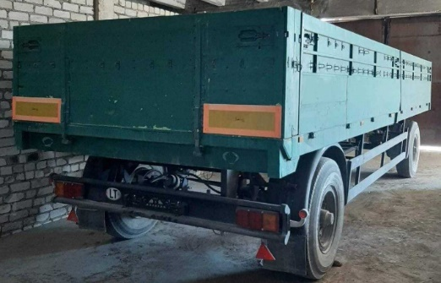

- Priekaba Zorzi Zor24R, Nr. CF847, 2020 m. išregistruota iš Kelių transporto priemonių registro, o 2022 m. gruodžio 20 d. ši priekaba jau kaip traktoriaus puspriekabė įregistruota TSMPRIS, Nr. T3548D (Šakių rajono savivaldybės administracija):
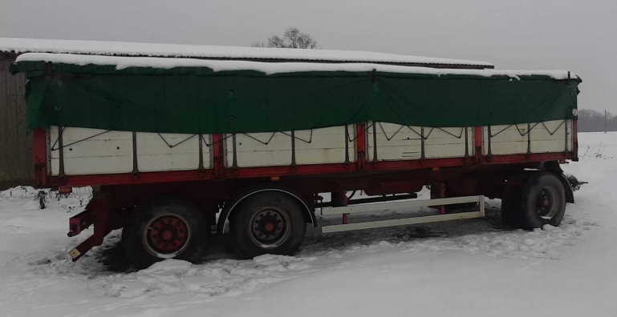

- Šilalės rajono savivaldybės administracija 2025 m. balandžio 3 d. įregistravo traktoriaus priekabą Zorzi 24R, Nr. T1834E. Manytina, kad tai nėra traktoriaus R kategorijos priekaba, nes tokių priekabų yra registruota Kelių transporto priemonių registre:
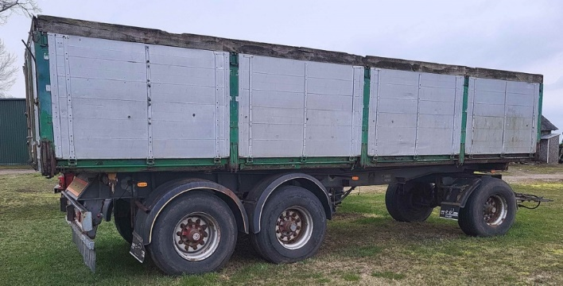

- Telšių rajono savivaldybės administracija 2023 m. sausio 13 d. įregistravo traktoriaus puspriekabę Krone SDP24, Nr. T3655D. Manytina, kad tai nėra traktoriaus R kategorijos puspriekabė, nes Estijos Respublikos registracijos pažymėjime nurodyta O₄ kategorija:
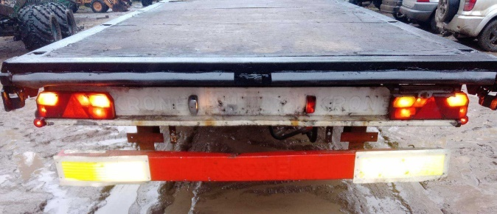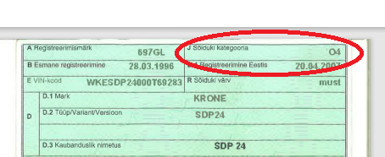

- Telšių rajono savivaldybės administracija 2022 m. liepos 11 d. įregistravo traktoriaus priekabą Schmitz S01, Nr. T2683D. Manytina, kad tai nėra traktoriaus R kategorijos priekaba, nes tokių priekabų yra registruota Kelių transporto priemonių registre:
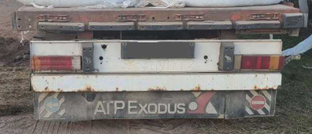

- Telšių rajono savivaldybės administracija 2022 m. gruodžio 22 d. įregistravo traktoriaus puspriekabę Schmitz SPR24, Nr. T3648D. Manytina, kad tai nėra traktoriaus R kategorijos puspriekabė, nes Latvijos Respublikos registracijos pažymėjime nurodyta O₄ kategorija:
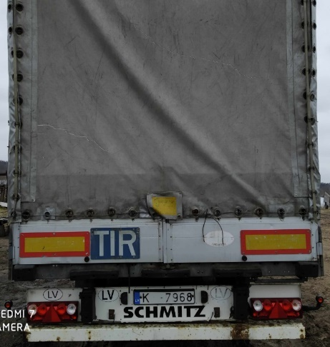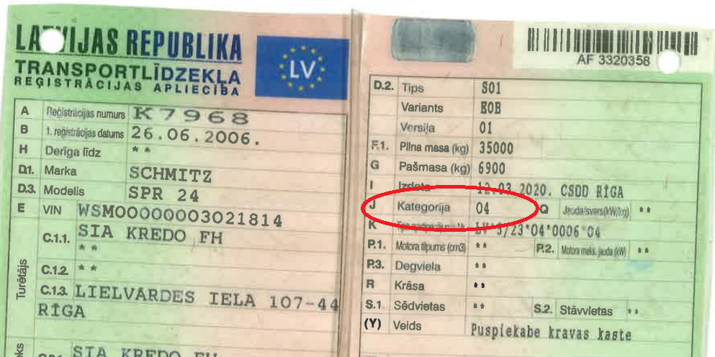

- Telšių rajono savivaldybės administracija 2024 m. gegužės 20 d. įregistravo traktoriaus priekabą Zorzi 24R080, Nr. T5459D. Manytina, kad tai nėra traktoriaus R kategorijos priekaba, nes tokių priekabų yra registruota Kelių transporto priemonių registre, o aplinkybė, kad pirkimo sąskaitoje yra įrašas „traktoriaus priekaba“ nėra teisiškai reikšminga:
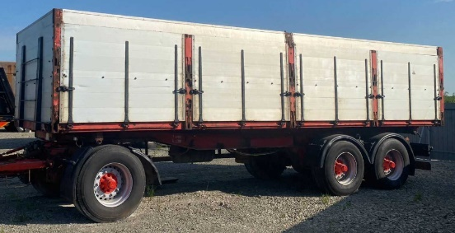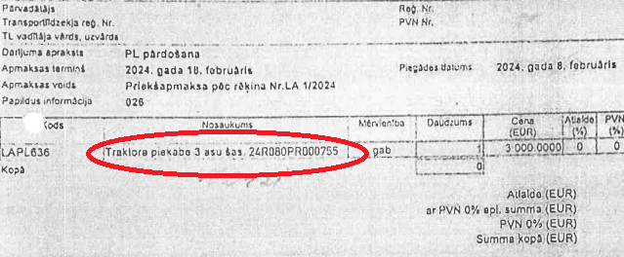

- Priekaba Schwarzmuller 3S HKS 2/E, Nr. DA306, 2023 m. išregistruota iš Kelių transporto priemonių registro baigus eksploataciją ir pateikus pažymą, o 2023 m. liepos 20 d. ši priekaba jau kaip traktoriaus priekaba įregistruota TSMPRIS, Nr. T2869D (Šakių rajono savivaldybės administracija):
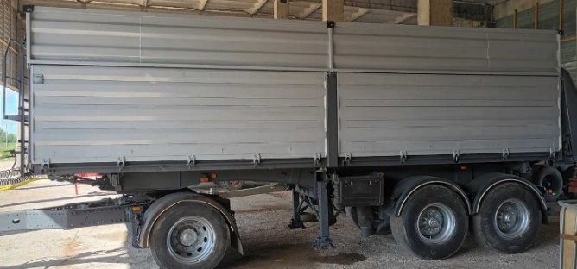

- Puspriekabė Schwarzmuller TS3E, Nr. ZT734, 2003 m. lapkričio 4 d. registruota Kelių transporto priemonių registre, duomenų apie išregistravimą iš šio registro nėra. 2024 m. sausio 15 d. ši puspriekabė jau kaip traktoriaus puspriekabė įregistruota TSMPRIS, Nr. T5428D (Telšių rajono savivaldybės administracija):
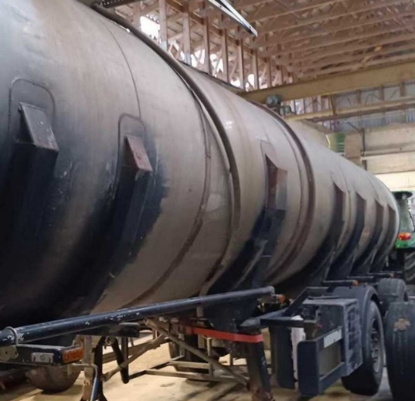

- Pagal Kelių transporto priemonių registro duomenis, lengvojo automobilio priekaba MAZ, Nr. VP485, buvo automatiškai išregistruota iš Kelių transporto priemonių registro dėl prievolių nevykdymo („negaliojanti techninė apžiūra arba draudimas“), tačiau 2023 m. rugsėjo 13 dieną įregistruota TSMPRIS kaip traktoriaus puspriekabė, nurodoma – „savos gamybos“, Nr. T2578D (Biržų rajono savivaldybės administracija):
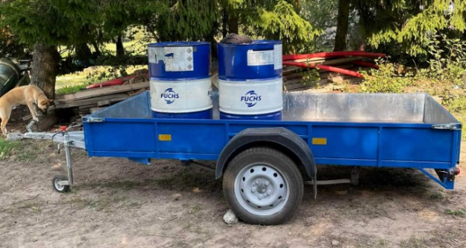

- 2024 m. gruodžio 13 d. Biržų rajono savivaldybės administracija kaip traktoriaus puspriekabę įregistravo lengvojo automobilio priekabą MAZ 81144, kurios registruojamos Kelių transporto priemonių registre, Nr. H617A:
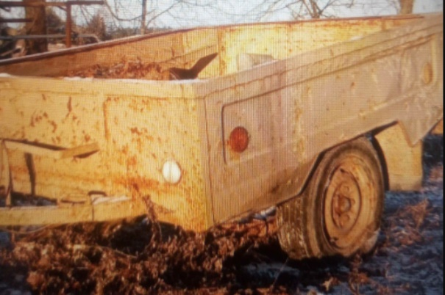

Atsitiktinės atrankos būdu ne TSMPRIS objektų įregistravimo faktų nustatyta ir kitose savivaldybėse (ne analizės subjektuose), pavyzdžiui:
Kelių transporto priemonių registre registruojami priekabos tipo keltuvai Nifty, Snorkel, Dino ir pan. Tai yra specialios paskirties transporto priemonės – autobokšteliai – O kategorijos (priekabos ir puspriekabės) transporto priemonė su kilnojamu lopšeliu ar tilteliu, skirtos žmonėms dirbti aukštyje (Motorinių transporto priemonių ir jų priekabų kategorijų ir klasių pagal konstrukciją reikalavimų 18.11 punktas). Tačiau tokių autobokštelių yra ir TSMPRIS, pavyzdžiui, kaip traktoriaus puspriekabės įregistruoti priekabos tipo keltuvai Dino 260XT, Nr. T6985D; Nifty 120TAC, Nr. T9043C.
Kaip prikabinamoji platforma šiuo metu Telšių rajono savivaldybės administracijoje 2024 m. spalio 2 d. yra įregistruotas priekabos tipo keltuvas Snorkel TL49J, Nr. T3167B.
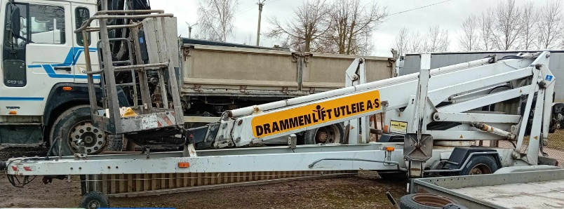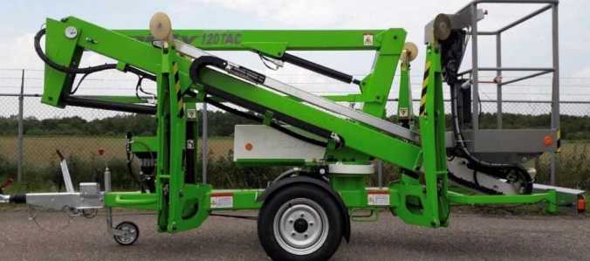
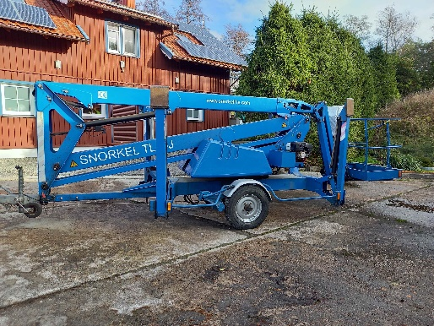
Pagal Kelių transporto priemonių registro duomenis, priekaba MAZ 856100, Nr. BA590, buvo automatiškai išregistruota iš Kelių transporto priemonių registro dėl prievolių nevykdymo (negaliojanti techninė apžiūra arba draudimas), tačiau 2022 m. birželio 7 dieną įregistruota TSMPRIS kaip traktoriaus priekaba, Nr. T1534D:
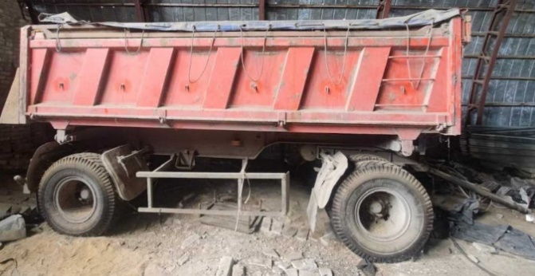

Pagal Kelių transporto priemonių registro duomenis, priekaba MAZ 856100, Nr. BZ321, buvo automatiškai išregistruota iš Kelių transporto priemonių registro dėl prievolių nevykdymo (negaliojanti techninė apžiūra arba draudimas), tačiau 2023 m. spalio 4 dieną įregistruota TSMPRIS kaip traktoriaus priekaba, Nr. T2360C:
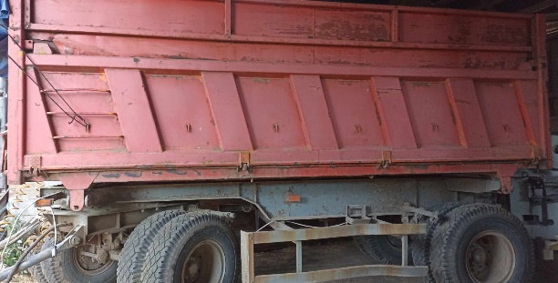
Nors analizės metu konkrečių rizikų registruojant naują žemės ūkio techniką nenustatyta, tačiau vertinant ir identifikuojant ne TSMPRIS objektus taip pat būtina skirti dėmesį ir ES atitikties sertifikatų kontrolei Traktorių, savaeigių ir žemės ūkio mašinų ir jų priekabų registravimo taisyklių nustatytais atvejais registruojant naują žemės ūkio techniką.

Nepagrindžiami TSMPRIS objektų išregistravimo sprendimai
IS nuostatų 27.5 punkte numatyta, kad gavusi atsakingos institucijos vertinimą, savivaldybės administracija priima sprendimą dėl TSMPRIS objekto išregistravimo (atitinkamos nuostatos buvo numatytos ir anksčiau galiojusiuose teisės aktuose). Siūlytina reglamentuoti minėto sprendimo turinį, nes pagal teismų praktiką savivaldybių administracijų sprendimai dėl TSMPRIS objektų išregistravimo buvo panaikinti dėl jų turinio reikalavimų nesilaikymo. Pavyzdžiui, teismai panaikino sprendimus iš TSMPRIS išregistruoti galimai modifikuotus automobilius MAN TGS 18.480 4x4H BLS, kurie buvo įregistruoti kaip ratiniai traktoriai, nes sprendimai dėl išregistravimo buvo visiškai nemotyvuoti, t. y. nebuvo pagrįsti objektyviais duomenimis ir teisės aktų normomis, todėl jie iš esmės neatitiko Viešojo administravimo įstatymo 10 straipsnio 5 dalies 5 punkto (administracinio sprendimo teisinis ir faktinis pagrindas ar kitos administraciniam sprendimui įtakos turėjusios aplinkybės) ir 6 punkto (administracinio sprendimo motyvai) reikalavimų. Asociatyvi nuotrauka iš skelbimų portalo:
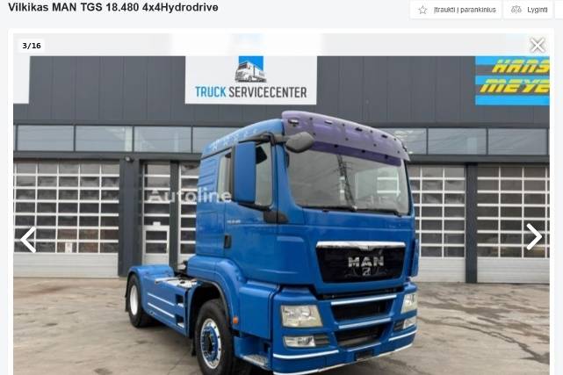
Internete nurodoma, kad minėta automobilio modifikacija 4×4 varomų ratų pavara tinka statybų, miškininkystės ar žemės ūkio darbams, kai reikia papildomo pravažumo, tačiau galimybė naudoti automobilį žemės ūkio darbams jo nepaverčia ratiniu traktoriumi. Pavyzdžiui, manytina, kad žemės ūkio darbams galima naudoti įvairias transporto priemones, pavyzdžiui, visureigius, tačiau jie dėl to netampa traktoriais.
IŠVADA. TSMPRIS yra registruojami ne žemės ūkio paskirties keturračiai (neturintys traktorių T kategorijos), kiti ne TSMPRIS objektai, o ne TSMPRIS objektų identifikavimo ir išregistravimo sistema nėra veiksminga. TSMPRIS registruojant ne žemės ūkio paskirties keturračius yra siekiama neteisėtos galimybės dalyvauti viešajame eisme; registruojant L kategorijos keturračius, kelių transporto priemonių priekabas ir puspriekabes – palankesnių registravimo ir techninių apžiūrų sąlygų. Žemės ūkio technikos registravimo procesuose nesant efektyvių kontrolės mechanizmų, kurie užtikrintų, kad TSMPRIS būtų registruoti tik registro objektai, egzistuoja ne tik aplaidumo (pareigų neatlikimo), bet ir piktnaudžiavimo, kyšininkavimo bei papirkimo rizikos.
PASIŪLYMAI:
Žemės ūkio ministerijai:
- Sukurti ir užtikrinti efektyvią TSMPRIS kontrolės sistemą: ne TSMPRIS objektų identifikavimą, išregistravimo inicijavimą ir priimtų sprendimų įgyvendinimo priežiūrą.
- Sukurti ir užtikrinti tęstinių periodinių mokymų, metodinės pagalbos sistemą savivaldybių administracijų darbuotojams, atsakingiems už žemės ūkio technikos registravimą bei techninę priežiūrą.
- Nustatyti ne iš Europos Sąjungos įvežtos žemės ūkio technikos, pripažintos netinkama eksploatuoti žemės ūkio technikos registravimo taisykles.
- Nustatyti aiškius ratinių traktorių ir jų priekabų (puspriekabių) kategorijos nustatymo būdus.
- Paskirti atsakingas institucijas teikti išvadas, vertinimus, ar transporto priemonės yra TSMPRIS objektai (tiek dėl registruojamų, tiek dėl įregistruotų), kaip numatyta IS nuostatų 27.5 punkte bei Traktorių, savaeigių ir žemės ūkio mašinų ir jų priekabų registravimo taisyklių 27 punkte.
- Sudaryti sąlygas dėl Kelių transporto priemonių registro duomenų gavimo.
- Nustatyti TSMPRIS funkcionalumą, kad išregistruotas ne TSMPRIS objektas negalėtų būti iš naujo įregistruojamas.
- Reglamentuoti TSMPRIS objekto išregistravimo sprendimo turinį, t. y. kokie motyvai ir aplinkybės šiame sprendime turi būti detaliai aprašyti.
Savivaldybių administracijoms (šios analizės subjektams) priimti sprendimus dėl nurodytų ne TSMPRIS objektų išregistravimo.

3.2. Tokia pati technika registruojama ir Kelių transporto priemonių registre, ir TSMPRIS (kritinė antikorupcinė pastaba).
Kelių transporto priemonių registro objektai yra motorinės transporto priemonės ir jų priekabos. TSMPRIS - traktoriai, savaeigės ir žemės ūkio mašinos ir jų priekabos. Vertinant sistemiškai, neturėtų būti situacijų kai analogiškos transporto priemonės yra ir Kelių transporto priemonių registro, ir TSMPRIS objektai. Tai sudaro sąlygas galimam piktnaudžiavimui transporto priemones registruoti TSMPRIS dėl paprastesnių registravimo, techninių apžiūrų reikalavimų, civilinės atsakomybės ir (ar) privalomojo draudimo neturėjimo lengvesnių pasekmių.
TSMPRIS yra registruota įvairių modifikacijų savaeigių kranų Liebherr, Grove, Faun, Krupp, Demag, PPM ir kt., vyksta naujų objektų registravimas ir perregistravimas.
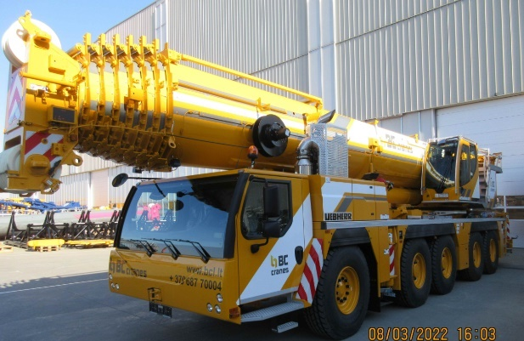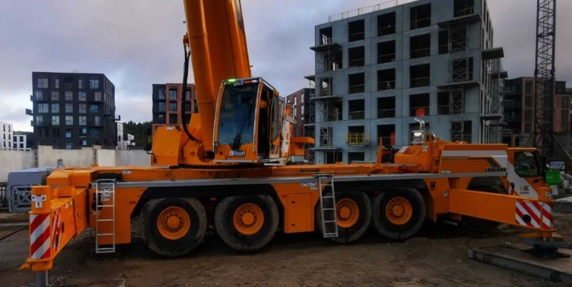
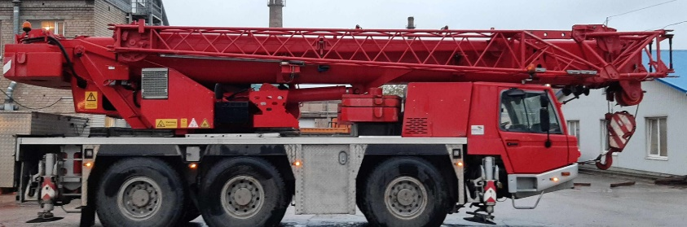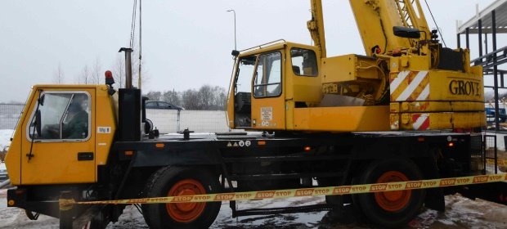
Įvertinus Kelių transporto priemonių registro informaciją, atitinkami savaeigiai kranai yra registruojami ir Kelių transporto priemonių registre.
Vilniaus miesto savivaldybės administracija pateikė informaciją apie vieną iš kranų, kuris atitinka mašinų direktyvos (2006/42/EB) ir kitų direktyvų keliamiems reikalavimams, variklis turi tipo patvirtinimą pagal reglamentą 2016/1628. Nors paprastai šie naudoti savaeigiai kranai kitose valstybėse būna registruoti kaip N kategorijos transporto priemonės, tačiau dar 2018 m. VĮ Mašinų bandymų stoties atstovė Vilniaus miesto savivaldybės administracijai buvo pateikusi neoficialų paaiškinimą, kad jei technika atitinka mašinų direktyvą (2006/42/EB), variklis turi tipo patvirtinimą, ją galima registruoti žemės ūkio technikos registre.
Kelių transporto priemonių registre yra registruojamos ir transporto priemonės Mercedes Benz Unimog. Tokių pačių transporto priemonių yra registruojama ir TSMPRIS, kur jos registruotos kaip ratiniai traktoriai, savaeigės mašinos ar specialiosios (ūkinės) paskirties savaeigės mašinos. 2022 – 2025 m. naujai įregistruoti 5 Mercedes Benz Unimog automobiliai, pavyzdžiui UNIMOG 405/12, Nr. T0135D, Nr. T0149D; Unimog, Nr. T0921E; Unimog 406, Nr. G015K; Unimog 421, Nr. H932M.
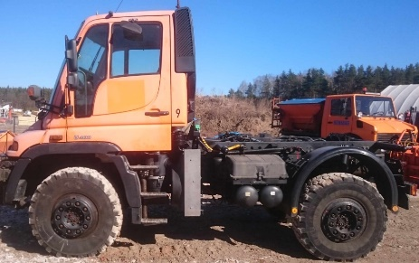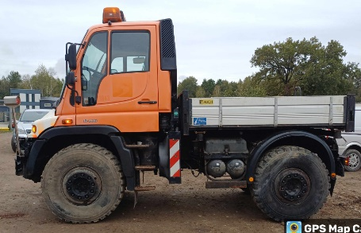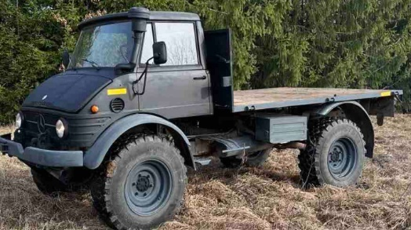
Manome, kad yra ydingos situacijos, kai analogiškos transporto priemonės yra registruojamos skirtinguose registruose, atitinkamai jų eksploatacijai tuomet taikomi skirtingi reikalavimai.
Nuo 2025 m. kovo 18 d. Traktorių, savaeigių ir žemės ūkio mašinų ir jų priekabų registravimo taisyklėse, suderinus su Susisiekimo ministerija buvo įtvirtinta konkreti nuostata dėl TSMPRIS objekto, t. y. TSMPRIS registruojami visi savaeigiai kranai, išskyrus kranus, sumontuotus motorinių transporto priemonių bazėje, kuriems taikomas 2018 m. gegužės 30 d. Europos Parlamento ir Tarybos reglamentas (ES) Nr. 2018/858 dėl motorinių transporto priemonių ir jų priekabų bei tokioms transporto priemonėms skirtų sistemų, komponentų ir atskirų techninių mazgų patvirtinimo ir rinkos priežiūros priemonėms skirtų sistemų, komponentų ir atskirų techninių mazgų patvirtinimo ir rinkos priežiūros.
IŠVADA. Skirtinga praktika tokios pačios technikos registravimo skirtinguose registruose, kai jos eksploatacijai atitinkamai taikomi skirtingi reikalavimai, sudaro galimybes šios technikos savininkams (valdytojams) pasirinkti „patogesnius“ registravimo bei eksploatavimo reikalavimus, o registruojantiems asmenims sudaromos neapibrėžtos sprendimų priėmimo situacijos, kurios taip pat gali būti įtakotos ir neleistino poveikio priemonėmis.
PASIŪLYMAS: VĮ Žemės ūkio duomenų centrui įvertinti, ar TSMPRIS registruoti savaeigiai kranai, transporto priemonės Mercedes Benz Unimog atitinka reikalavimus TSMPRIS objektams, atsižvelgiant į gautus rezultatus, kartu su Žemės ūkio bei Susisiekimo ministerijomis, inicijuoti reikiamus teisės aktų pakeitimus.

3.3. Registruojama perdirbta, savadarbė technika be atitinkamų jų tinkamumo naudoti išvadų, atskirais atvejais nesiimama pakankamų veiksmų žemės ūkio technikos tapatumui nustatyti (kritinė antikorupcinė pastaba).
Traktorių, savaeigių ir žemės ūkio mašinų ir jų priekabų registravimo taisyklių 27 punkte numatyta, kad jeigu transporto priemonė perdirbta arba neaišku, ar transporto priemonė yra Traktorių, savaeigių ir žemės ūkio mašinų ir jų priekabų registravimo (Registro) objektas, savivaldybių darbuotojai reikalauja, kad būtų pateiktos techninės tarnybos išvados apie įregistruojamo traktoriaus atitiktį jo saugą reglamentuojantiems teisės aktų reikalavimams. Techninė tarnyba išduoda ekspertizės aktą kartu su bandymų ataskaita (jeigu buvo atliekami bandymai).
LTSA 2025 m. balandžio 18 d. raštu Nr. 15B-3639, atsakydama į klausimą dėl minėtos nuostatos įgyvendinimo, informavo, kad Lietuvos Respublikos žemės ūkio, maisto ūkio ir kaimo plėtros įstatymo 4 straipsnio 31 dalimi ji yra paskirta tik Reglamento 167/2013 patvirtinimo institucija, kurios pareigos yra apibrėžiamos šio reglamento 6 straipsnyje (dėl technikos tipo suteikimo žemės / miškų ūkio transporto priemonių gamintojams).
Kaip jau buvo minėta anksčiau, LTSA neturi įgaliojimų vertinti, ar transporto priemonė yra TSMPRIS objektas.
Todėl nuostatos dėl perdirbtų transporto priemonių įvertinimo (ekspertizės) praktiškai neveikia, todėl faktiškai registruojama savadarbė, perdirbta technika, kuri, neaišku ar atitinka nustatytus saugos reikalavimus ir gali dalyvauti viešajame eisme (pasiūlymas dėl atsakingos institucijos skyrimo pateiktas šios išvados 3.1. skirsnyje).
Pavyzdžiui:
- Kauno rajono savivaldybės administracija 2022 m. gegužės 29 d. įregistravo traktoriaus puspriekabę Koegel ZVKV 18, Nr. G282A, 1999 m.
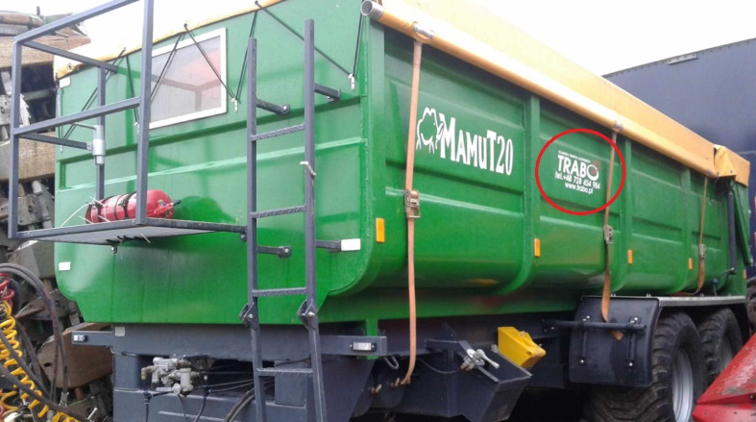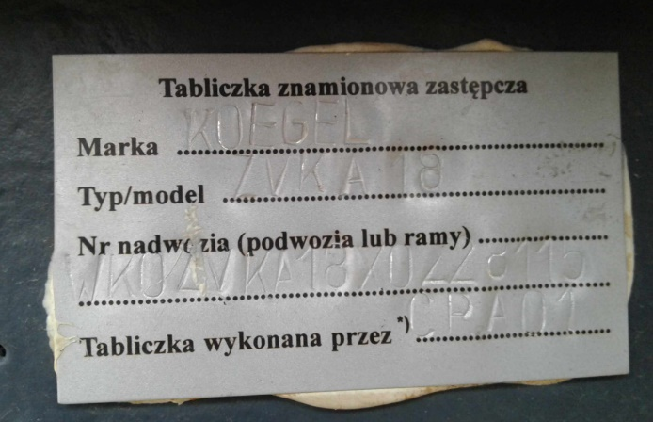
Minėta puspriekabė prieš tai buvo registruota Lenkijos Respublikoje:
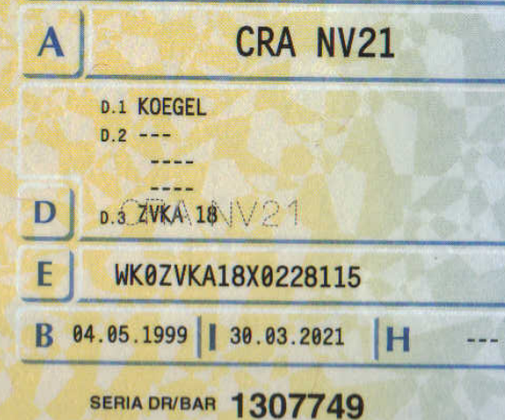
Pateikta pirkimo sąskaita, kaip pardavėjas nurodytas „TRABO“ ir fizinio asmens duomenys. Nepaisant puspriekabės registracijos Lenkijos Respublikoje, manytina, kad tai arba perdaryta puspriekabė, t. y. galimai naujai sumontuota ant senos Koegel vilkiko puspriekabės platformos, arba nauja iš esmės savadarbė puspriekabė, Lenkijos Respublikoje įregistruota panaudojus senos Koegel vilkiko puspriekabės dokumentus, todėl abejotina, ar ji galėjo būti registruota nesant reikiamo patvirtinimo dėl atitikimo saugos reikalavimams (senos Koegel vilkiko puspriekabės tapatumo numeris yra iškaltas ant naujos užklijuotos lentelės).
- Kauno rajono savivaldybės administracija 2022 m. gegužės 29 d. įregistravo traktoriaus puspriekabę Wielton PRC-2B/W14, Nr. G262A, 2011 m.
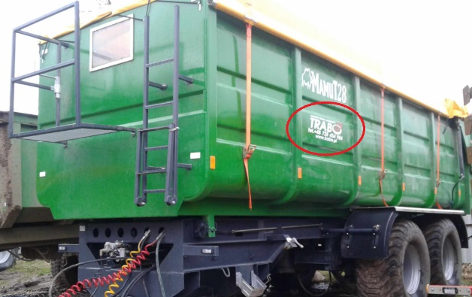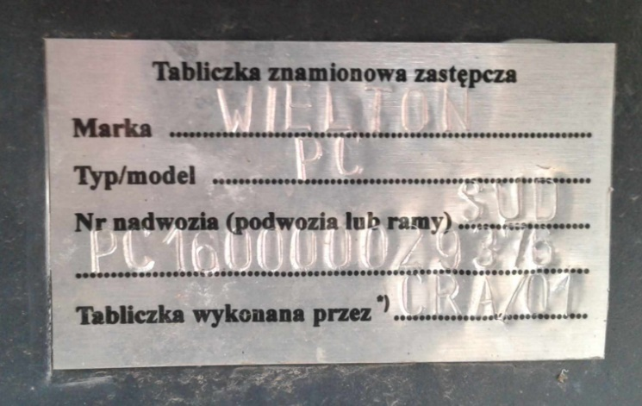
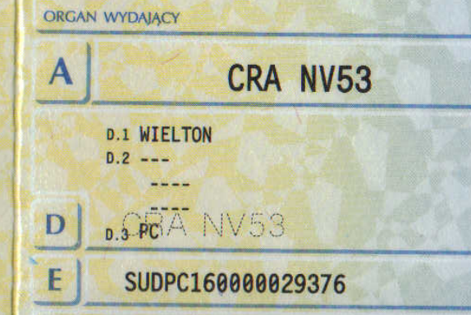
Pateikta pirkimo sąskaita, kaip pardavėjas nurodytas „TRABO“ ir fizinio asmens duomenys. Nepaisant puspriekabės registracijos Lenkijos Respublikoje, manytina, kad tai arba perdaryta puspriekabė, t. y. galimai naujai sumontuota ant senos Wielton puspriekabės platformos arba nauja iš esmės savadarbė puspriekabė, Lenkijos Respublikoje įregistruota panaudojus senos Wielton vilkiko puspriekabės dokumentus, todėl abejotina, ar ji galėjo būti registruota nesant reikiamo patvirtinimo dėl atitikimo saugos reikalavimams (senos Wielton vilkiko puspriekabės tapatumo numeris yra iškaltas ant naujos užklijuotos lentelės).
Nuo 2021 m. sausio 5 d. galiojanti Traktorių, savaeigių ir žemės ūkio mašinų ir jų priekabų registravimo taisyklių redakcija nebenumato galimybės registruoti savadarbes priekabas ir puspriekabes.
Trakų rajono savivaldybės administracija po minėtos datos įregistravo savadarbes traktorių puspriekabes GAZ Saz 3507, Nr. T1888D (2022 m. gegužės 4 d.), Nr. G383Y (2023 m. birželio 1 d.), Nr. G501Y (2023 m. rugpjūčio 9 d.).
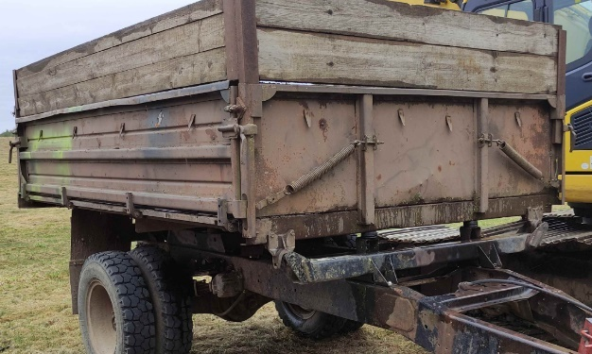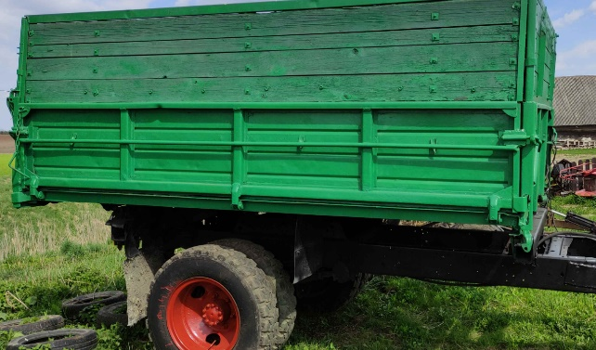
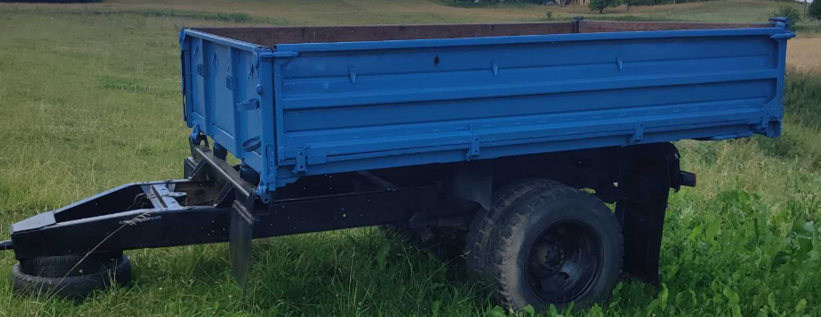

Taip pat, pagal TSMPRIS duomenis, ir kitose savivaldybėse 2022 – 2025 m. pirmą kartą yra registruota savadarbės technikos, pavyzdžiui, įregistruotos savos gamybos traktoriaus priekabos Nr. H390E, traktoriaus puspriekabės Nr. G384Y, G875H, H391E, H394E, H340E. Pasiūlymas dėl efektyvios TSMPRIS kontrolės sistemos: ne TSMPRIS objektų identifikavimo, išregistravimo inicijavimo ir priimtų sprendimų įgyvendinimo priežiūros pateiktas šios išvados 3.1 skirsnyje).
Antikorupcinio vertinimo išvadoje konstatuota, kad savivaldybių darbuotojams, atsakingiems už transporto priemonių registraciją, nėra organizuojami įvadiniai specializuoti mokymai, kaip atskirti dokumentų bei transporto priemonės tapatumo numerio klastojimo požymius, savivaldybių darbuotojai neturi šių specialių žinių, taip pat neturi specialių priemonių detaliau patikrinti transporto priemonės tapatumo numerį, iškilus abejonėms dėl jo tikrumo (palyginimui, registruojant automobilius VĮ „Regitra“ numatyta detali automobilio tapatumo patikra, kuri atliekama tam skirtose vietose, kurios metu jungiamasi prie transporto priemonės diagnostikos sistemos, naudojami transporto priemonės metalo, kitų dangų paviršiaus tyrinėjimui, dažų storio matavimui ir pan. skirti prietaisai).
Žemės ūkio techniką registruojantys asmenys nepakankamai skiria dėmesio siekiant identifikuoti registruojamą techniką, esant tapatumo numerių neatitikimo (klastojimo) požymiams, pavyzdžiui:
2010 m. rugpjūčio 10 d. buvo įregistruota traktoriaus priekaba Zorzi, Nr. T0918B, vėliau perregistruota. Tačiau nei registravimo, nei perregistravimo metu nebuvo aiškinamasi, kodėl dokumentuose nurodytas priekabos tapatumo (kėbulo) numeris ir priekabos tapatumo numeris (tapatumo lentelės nuotrauka) nesutampa. TSMPRIS ir Danijos registravimo dokumente nurodytas tapatumo numeris ZAX24RO19PR000757, lentelėje – 24RO085PR000757 (TSMPRIS nurodytas Danijos registravimo pažymėjime nurodytas numeris):
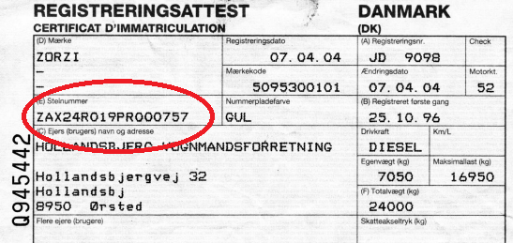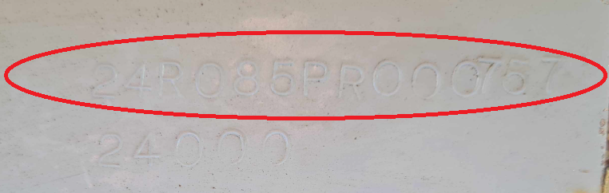
Pažymėtina ir tai, kad Traktorių, savaeigių ir žemės ūkio mašinų ir jų priekabų registravimo taisyklėse nėra aiškių nuostatų, ar perregistravimo metu reikia faktiškai apžiūrėti perregistruojamą objektą, įsitikinti jo tapatumu: 31 punkte numatyta, kad įregistruojant kitos savivaldybės teritorijoje esančią transporto priemonę arba keičiant jos registro duomenis, transporto priemonės duomenis patikrina savivaldybės darbuotojas pagal transporto priemonės buvimo vietą. Taisyklių 50 punkte numatyta, kad keičiant registro duomenis, duomenys tikrinami, išskyrus 45.2 punkte numatytą atvejį.
2023 m. sausio 11 d. Šilalės rajono savivaldybės administracija įregistravo, vėliau perregistravo traktoriaus priekabą Krone AZ18, Nr. G920J, tapatumo Nr. 03552. Nors pati priekaba yra gerokai pažeista korozijos, tapatumo lentelė atrodo kaip nauja:
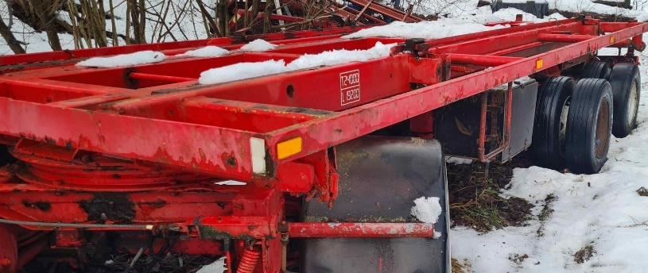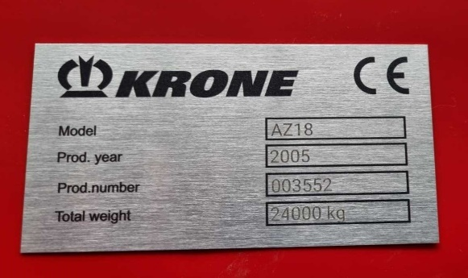
Savivaldybės administracija nurodė, kad lentelė rasta po rėmu, duomenys sutapo su sąskaita faktūra. Tačiau pateiktoje sąskaitoje faktūroje nurodyta, kad pirkimo objektas yra „Krone perkėlimo pakabos 24T defektas“ (toks vertimas).
2022 m. gruodžio 20 d. Šakių rajono savivaldybės administracija įregistravo traktoriaus priekabą Zorzi Zor24R, Nr. T3548D, tapatumo Nr. ZAX24R080PR000615. Tačiau, kaip matyti įkeltoje nuotraukoje, tapatumo numeris yra beveik neįžiūrimas.
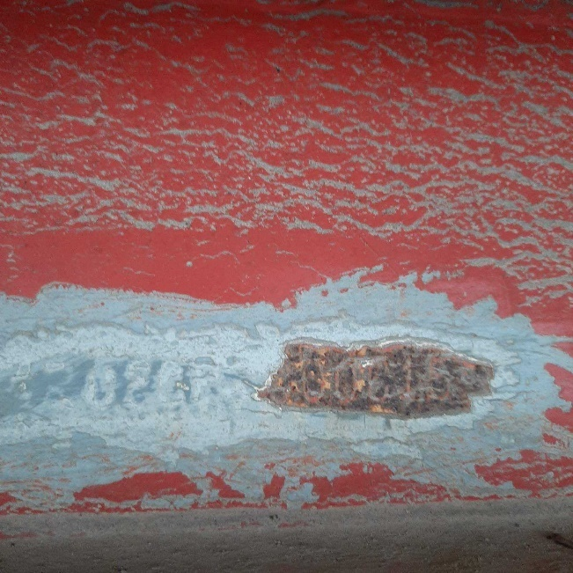
Šakių rajono savivaldybės administracija nurodė, kad dėl didelio darbo krūvio buvo padaryta nekokybiška nuotrauka, tačiau manytina, kad tai ne nuotraukos kokybės problema, nes dalį skaičių galima įžiūrėti.
IŠVADA. Registruojama perdirbta, savadarbė technika be atitinkamų jų tinkamumo naudoti išvadų, tokie atvejai sistemiškai neidentifikuojami, atskirais atvejais nesiimama pakankamų veiksmų žemės ūkio technikos tapatumui nustatyti, tai kelia aplaidumo (pareigų neatlikimo) bei piktnaudžiavimo rizikas
PASIŪLYMAI:
- Žemės ūkio ministerijai, įgyvendinant šios išvados 3.1 skirsnyje pateiktą pasiūlymą dėl mokymų, į jų sistemą įtraukti ir žemės ūkio technikos tapatumo patikros, tapatumo numerio klastojimo požymių nustatymo temas.
- Žemės ūkio ministerijai spręsti dėl centralizuoto savivaldybių administracijų aprūpinimo techninėmis žemės ūkio technikos tapatumo patikros priemonėmis.
- Žemės ūkio ministerijai Traktorių, savaeigių ir žemės ūkio mašinų ir jų priekabų registravimo taisyklėse aiškiau reglamentuoti žemės ūkio technikos tapatumo nustatymo veiksmus jos perregistravimo atvejais.
- Savivaldybių administracijoms (šios analizės subjektams) priimti sprendimus dėl nurodytų ne TSMPRIS objektų (savadarbės technikos) išregistravimo.

3.4. TSMPRIS neidentifikuoja nuotraukų be vietos nustatymo žymų (kritinė antikorupcinė pastaba).
Traktorių, savaeigių ir žemės ūkio mašinų ir jų priekabų registravimo taisyklių 28 punkte nurodoma, kad duomenys tikrinami vizualiai apžiūrint transporto priemonę. Transporto priemonė duomenų tikrinimo metu turi būti švari, pastatyta tam tinkamoje šviesioje vietoje, sukomplektuota, tapatumo numeris turi būti švarus, nepadengtas jokiomis medžiagomis. Nesant šių sąlygų savivaldybės darbuotojas gali atsisakyti registruoti transporto priemonę.
Iki 2024 m. rugpjūčio 1 d., pagal Traktorių, savaeigių ir žemės ūkio mašinų ir jų priekabų registravimo taisyklių galiojusios redakcijos 30 punktą, su išimtimis buvo privaloma transporto priemonės tikrinimo metu padaryti ir įkelti registruojamos transporto priemonės nuotraukas.
Šių nuostatų analizė leidžia teigti, kad registruojant žemės ūkio techniką ji turi būti apžiūrima vietoje, padaromos ir įkeliamos į registrą numatytos nuotraukos.
Įgyvendinant Antikorupcinio vertinimo išvadoje pateiktus pasiūlymus, dėl neteisėtu būdu įgytų transporto priemonių nustatymo, siekiant užtikrinti, kad registravimo metu duomenys būtų tikrinami vizualiai apžiūrint registruojamą priemonę, nuo 2024 m. rugpjūčio 1 d. atsisakyta nuotraukų įkėlimo išimčių bei nustatyta, kad transporto priemonės tikrinimo metu padaromos registruojamos transporto priemonės nuotraukos su vietos nustatymo funkcija (GeoTag), kurios įkeliamos į registrą:
30.1. privalomos nuotraukos įkeliamos visų pirmą kartą registruojamų transporto priemonių Lietuvoje;
30.2. jeigu pažymima, kad transporto priemonė yra nauja, būtina įkelti privalomas nuotraukas;
30.3. Jeigu pažymima, kad transporto priemonė yra naudota, neturi tapatumo numerio lentelės ir (ar) moto valandų skaitiklio, priemonės duomenys prieš registravimą turi būti vizualiai sutikrinti ir būtina įkelti tokios priemonės privalomas nuotraukas. Jei tokia priemonė turi gamykloje iškaltą / išgraviruotą tapatumo numerį, į registrą vietoj tapatumo numerio lentelės nuotraukos įkeliama šio tapatumo numerio nuotrauka;
30.4. nuo 2022 metų perregistruojant registre esančią transporto priemonę, jeigu nuotraukų nėra, jas privaloma įkelti.
Tačiau, TSMPRIS neidentifikuojant nuotraukų be vietos nustatymo žymos, į TSMPRIS keliamos nuotraukos be vietos nustatymo žymų, kas sudaro galimybes piktnaudžiauti registruojant žemės ūkio techniką jos faktiškai neapžiūrėjus, galimos neteisėtu būdu įgytos technikos registravimo rizikos.
Iš vertintų savivaldybių atsitiktinės atrankos būdu pastebėta, kad nuotraukos be vietos nustatymo žymų buvo keliamos Birštono ir Šilalės, Plungės rajonų savivaldybėse, pavyzdžiui:
Birštono savivaldybės administracija nurodė, kad asmuo, atsakingas už žemės ūkio technikos registravimą ir techninės apžiūros atlikimą, neturi įrenginio, kuriame būtų galimybė aktyvuoti vietos nustatymo režimą, todėl po 2024 m. rugpjūčio 1 d. registruotos žemės ūkio technikos nuotraukos yra be vietos nustatymo žymų.
Paminėtinas atvejis, kai Birštono savivaldybėje 2025 m. sausio 31 d. įregistruotas ratinis traktorius Case 580K, Nr. H903M. TSMPRIS esančios nuotraukos yra be vietos nustatymo žymų ir akivaizdžiai darytos ne Lietuvoje, todėl darytina išvada, kad ratinis traktorius įregistruotas faktiškai jo neapžiūrėjus, neįsitikinus jo tapatumu:
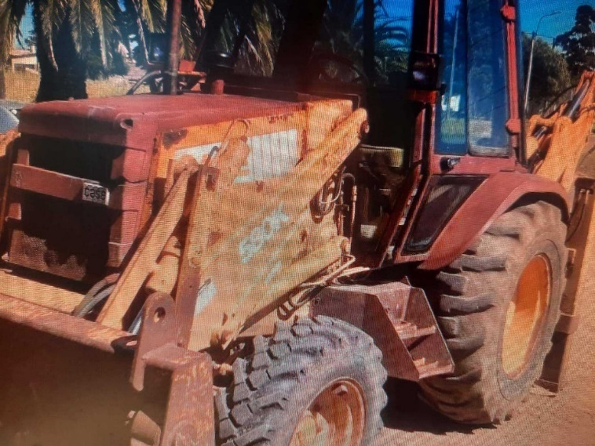
Šilalės rajono savivaldybėje nustatyta atvejų, kai žemės ūkio technika registruota galimai faktiškai jos neapžiūrėjus, nuotraukos yra be vietos nustatymo žymų, pavyzdžiui:
2025 m. balandžio 4 d. registruojant ratinį traktorių Fendt 724 Vario, Nr. T1837E; 2025 m. balandžio 3 d. registruojant traktoriaus priekabą Zorzi, Nr. T1834E; 2025 m. vasario 28 d. registruojant vikšrinį ekskavatoių Sany SY26U, Nr. H212O; 2025 m. vasario 25 d. registruojant vikšrinį ekskavatorių Kolbeco SK210LC-6, Nr. T1828E; 2024 m. spalio 10 d. registruojant ratinį traktorių Fendt 718 Vario, Nr. T0018E:

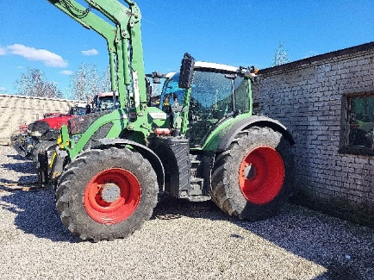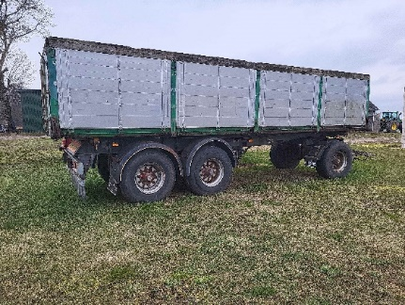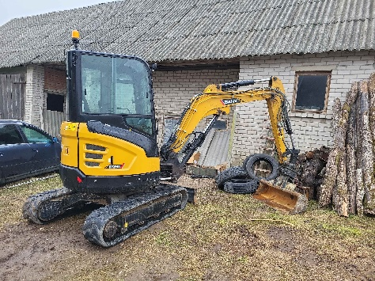
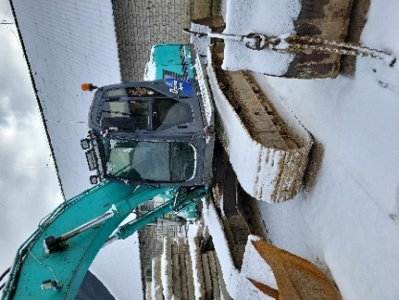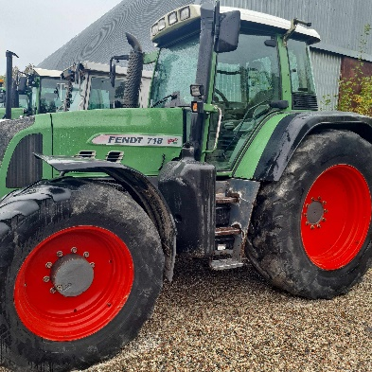
Paminėtinas atvejis, kai Šilalės rajono savivaldybėje 2024 m. gruodžio 4 d. įregistruotas ratinis traktorius Belarus, Nr. H164O. TSMPRIS esančios nuotraukos yra be vietos nustatymo žymų ir galimai darytos ne registravimo metu:
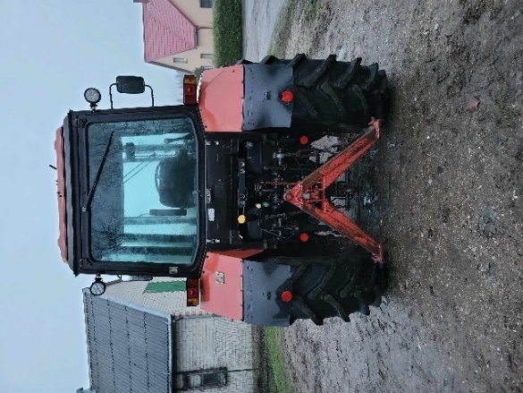
Plungės rajono savivaldybėje nustatyta atvejų, kai registruotos žemės ūkio technikos nuotraukos yra be vietos žymų, pavyzdžiui: 2024 m. spalio 3 d. registruojant ratinį traktorių Valtra-Valmet, Nr. H670I; 2024 m. rugsėjo 23 d. registruojant ratinį traktorių Valtra N121H, Nr. T0831E:
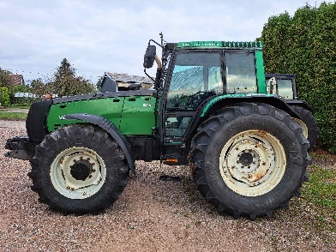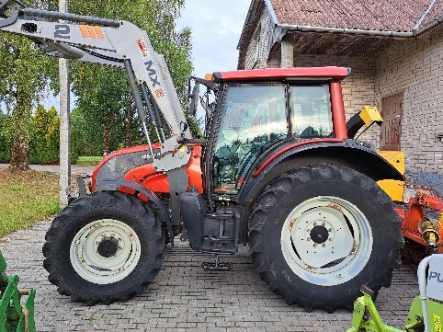
Taip pat, siekiant vietos nustatymo funkcijos taikymo veiksmingumo, siūlytina suvienodinti reikiamos programinės įrangos naudojimą, kuri užtikrintų duomenų teisingumą, tobulinti registrą, kad identifikuotų be vietos nustatymo funkcijos įkeltas nuotraukas.
Šilalės rajono savivaldybės administracija pateikė pavyzdį, kad nuotraukos į TSMPRIS įsikelia be vietos nustatymo, o vietos nustatymo žymės lieka naudojamame telefone. Šilalės rajono savivaldybės administracija siūlo, kad yra būtinas sprendimas dėl vieningos programėlės naudojimo, kad būtų užtikrinta korupcijai atsparesnė aplinka.
IŠVADA. TSMPRIS neidentifikuojant nuotraukų be vietos nustatymo žymos galimos piktnaudžiavimo, kyšininkavimo, papirkimo rizikos registruojant žemės ūkio techniką jos faktiškai neapžiūrėjus, sudaromos galimybės registruoti neteisėtu būdu įgytą žemės ūkio techniką.
PASIŪLYMAS: Žemės ūkio ministerijai tobulinti TSMPRIS, sudarant priemones identifikuoti registruojamos žemės ūkio technikos nuotraukas be vietos nustatymo žymų ir tokiais atvejais neleidžiant atlikti registravimo veiksmų ir (ar) spręsti dėl vieningos praktikos bei programinės įrangos nuotraukoms su vietos nustatymo žymomis, kontrolės priemonių, kad registruojant žemės ūkio techniką keliamos nuotraukos būtų su vietos nustatymo žymomis.

3.5. Registruojant naudotą iš užsienio įvežtą žemės ūkio techniką nereikalaujama užsienyje išduoto žemės ūkio technikos išregistravimo patvirtinimo dokumento vertimo į lietuvių kalbą (kita antikorupcinė pastaba).
Traktorių, savaeigių ir žemės ūkio mašinų ir jų priekabų registravimo taisyklių 20.2.4. punkte numatyta, kad priemonei įregistruoti taip pat turi būti pateiktas transporto priemonės išregistravimo patvirtinimo dokumentas, išduotas užsienyje, kai registruojama naudota transporto priemonė. Kai registruojama naudota transporto priemonė, kuri užsienyje nebuvo registruota, ir nepateikiamas užsienyje išduotas išregistravimo dokumentas (šių taisyklių 12 punkte numatytu atveju), pateikiami transporto priemonės įsigijimo užsienyje dokumentai ir šalies, kurioje įsigyta transporto priemonė, kompetentingų institucijų patvirtinimas, kad transporto priemonė nebuvo registruota ar tam prilyginami dokumentai.
Pažymėtina, kad minėtos nuostatos patikslintos įgyvendinant Antikorupcinio vertinimo išvadoje pateiktus pasiūlymus.
Tačiau 15 punkte numatyta, kad užsienio šalių kalbomis pateikti dokumentai (išskyrus informaciją apie transporto priemonės patvirtinimo dokumentus, transporto priemonės registracijos liudijimus ir Europos Sąjungos atitikties ar individualaus patvirtinimo liudijimus) turi būti išversti į lietuvių kalbą ir patvirtinti juos išvertusio sertifikuoto vertėjo parašu ir antspaudu, nurodant, kad vertėjas yra įspėtas dėl atsakomybės pagal Lietuvos Respublikos baudžiamojo kodekso 235 straipsnį už melagingą ar žinomai neteisingą vertimą.
Pasirinktais vertinti atvejais naudota iš užsienio įvežta žemės ūkio technika registruota pateikus vokiškus registracijos dokumentus, kurie neišverti į lietuvių kalbą ir kuriuose galimai (nesant oficialaus vertimo negalima vienareikšmiškai nustatyti) yra žymos apie išregistravimo faktą:
Šilalės rajono savivaldybės administracijai 2025 m. sausio 16 d. registruojant naudotą iš užsienio įgytą ratinį traktorių MTZ 82, Nr. H183O, tapatumo Nr. 271872, buvo pateiktas prašymas, vokiškas registracijos pažymėjimas bei pirkimo pardavimo sutartis.
Prienų rajono savivaldybės administracijai 2025 m. vasario 21 d. registruojant naudotus iš užsienio įgytus ratinius traktorius Belarus MTZ 82, Nr. H346E, tapatumo Nr. 301051 ir Nr. H347E, tapatumo Nr. 394097, pateikti tik vokiški registracijos dokumentai.
IŠVADA. Nereikalaujant transporto priemonės registracijos liudijimų vertimo, kai juose yra žymos apie žemės ūkio technikos išregistravimo faktą, gali būti sudarytos prielaidos registruoti naudotą iš užsienio įvežtą žemės ūkio techniką neįsitikinus jos išregistravimo fakto buvimu ir tikrumu, galimos piktnaudžiavimo rizikos.
PASIŪLYMAS: Žemės ūkio ministerijai tobulinti Traktorių, savaeigių ir žemės ūkio mašinų ir jų priekabų registravimo taisyklių 15 punktą dėl registracijos liudijimų vertimo, kai juose yra žymos apie žemės ūkio technikos išregistravimo faktą, siekiant aiškumo, ar užsienyje buvusi registruota priemonė yra išregistruota.

3.6. Žemės ūkio technikos registravimo procesas gali būti suskaidytas ir atliekamas ne vienoje savivaldybės administracijoje (kritinė antikorupcinė pastaba).
Traktorių, savaeigių ir žemės ūkio mašinų ir jų priekabų registravimo taisyklių 31 punkte nustatyta, kad įregistruojant kitos savivaldybės teritorijoje esančią transporto priemonę arba keičiant jos registro duomenis, transporto priemonės duomenis patikrina savivaldybės darbuotojas pagal transporto priemonės buvimo vietą. Šiuo atveju išduodama taisyklių 7 priede numatyta pažyma apie transporto priemonės techninių ir eksploatacinių duomenų tikrinimą, taip pat ir transporto priemonės nuotraukos. Skaitmeninės nuotraukos savivaldybės darbuotojo per 1 d. d. el. paštu persiunčiamos tai savivaldybės administracijai, kurioje ketinama registruoti transporto priemonę. Pažyma galioja 1 mėnesį.
Tai sudaro sąlygas asmenims atlikti registravimo, duomenų keitimo veiksmus, kai žemės ūkio technika faktiškai yra kitos savivaldybės teritorijoje. Tačiau abejotina, ar realiai yra tokių objektyvių situacijų, kai žemės ūkio technika faktiškai yra vienoje savivaldybėje, o jos savininkas – kitoje. Tuo galimai sudaromos sąlygos ūkio techniką užregistruoti „norimoje“ savivaldybės administracijoje. Žemės ūkio technikos registravimo, duomenų keitimo procesas apima jos apžiūrą, tapatumo patikrinimą, nuotraukų padarymą, pateiktų dokumentų, kitų duomenų įvertinimą ir sprendimo priėmimą. Ši procesą išskaidžius po skirtingų savivaldybių administracijas padidėja sąlygos įvairiems piktnaudžiavimams.
Akmenės rajono savivaldybėje nustatyta kita situacija, kai žemės ūkio technikos savininkai (jų atstovai) pasirūpina atsakingo Akmenės rajono savivaldybės darbuotojo nuvežimu į kitos savivaldybės teritoriją apžiūrėti norimą registruoti žemės ūkio techniką. Tai kelia galimas neteisėtų susitarimų rizikas, nes kyla klausimų, kodėl nesikreipta į tos savivaldybės administraciją (jos paskirtą atsakingą asmenį), kurioje faktiškai yra norima registruoti žemės ūkio technika:
- 2025 m. kovo 3 d. Akmenės rajono savivaldybės administracijoje registruotas vikšrinis ekskavatorius Komatsu PC138US-11. Nr. G763V; ratinis traktorius Claas Arion 640, Nr. T0924D. Traktoriai faktiškai apžiūrėti Šiaulių rajono savivaldybėje (daugiau nei 50 km nuo Akmenės rajono savivaldybės administracijos).
- 2025 m. vasario 24 d. Akmenės rajono savivaldybės administracijoje registruotas vikšrinis ekskavatorius Kobelco SK210LC-10, Nr. G756V. Traktorius faktiškai apžiūrėtas Kelmės rajono savivaldybėje (daugiau nei 100 km nuo Akmenės rajono savivaldybės administracijos).
- 2024 m. spalio 29 d. Akmenės rajono savivaldybės administracijoje registruotas ratinis traktorius Jonh Deere 6215R, Nr. T0920D. Traktorius faktiškai apžiūrėti Šiaulių rajono savivaldybėje (daugiau nei 60 km nuo Akmenės rajono savivaldybės administracijos).
- 2024 m. spalio 29 d. Akmenės rajono savivaldybės administracijoje registruotas krautuvas JCB 540-140, Nr. T0921D (daugiau nei 50 km nuo Akmenės rajono savivaldybės administracijos).
Akmenės rajono savivaldybės administracija nurodė, kad tokie atvejai pasitaiko žemės ūkio technikos buvimo vietos savivaldybėje nesant atsakingų darbuotojų (kai darbuotojas nėra priimtas, atostogauja, yra nedarbingas ir pan.). STT nuomone, tokiais atvejais, esant poreikiui, galėtų būti priimami sprendimai savivaldybės administracijų lygmeniu, tam numatant reikiamus išteklius.
IŠVADA. Galimybė žemės ūkio technikos registravimo procesus suskaidyti ir atlikti ne vienoje savivaldybės administracijoje, norimo kitos savivaldybės administracijos specialisto pasirinkimas kelia neteisėtų susitarimų rizikas (pavyzdžiui, žemės ūkio technikos vienetas apžiūrimas vienoje savivaldybėje, o registruojamas – kitoje).
PASIŪLYMAS: Žemės ūkio ministerijai tobulinti Traktorių, savaeigių ir žemės ūkio mašinų ir jų priekabų registravimo taisykles, siekiant, kad žemės ūkio technikos registravimo, duomenų keitimo procesai nebūtų išskaidyti ir būtų vykdomi pagal žemės ūkio technikos buvimo vietą.

3.7. Žemės ūkio technikos techninės apžiūros metu tikrintini techniniai reikalavimai yra nekonkretūs, aiškiai neapibrėžti, nevykdoma kontrolė, dėl to gali būti piktnaudžiaujama išduodant techninės apžiūros talonus, patvirtinančius teisę eksploatuoti žemės ūkio techniką ir dalyvauti viešajame eisme (kritinė antikorupcinė pastaba).
Antikorupcinio vertinimo išvadoje buvo konstatuota, kad techninės apžiūros metu tikrintini transporto priemonių techniniai reikalavimai yra nekonkretūs, aiškiai neapibrėžti, nesant aiškių, pamatuojamų techninių reikalavimų, sudaromos sąlygos techninę apžiūrą atliekančiam savivaldybės darbuotojui žemės ūkio technikos atitiktį vertinti subjektyviai, analogiškais atvejais skirtingai, tai laikytina korupcijos rizikos veiksniu. Pateikti pasiūlymai iki šiol nėra galutinai įgyvendinti.
Visos iš korupcijos rizikos analizės metu vertintų savivaldybių nurodė neturinčios Traktorių, savaeigių ir žemės ūkio mašinų bei jų priekabų techninės apžiūros tvarkoje numatytų techninių priemonių – kilnojamojo lėtėjimo matavimo prietaiso stabdymo efektyvumui nustatyti, dūmamačio dūmingumui įvertinti, žibintų tikrinimo prietaiso, siekiant įvertinti, ar žibintų skleidžiama šviesa nukreipta į priekį ir žemyn, kad neakintų priešpriešais važiuojančių transporto priemonių. Tačiau, kaip ir buvo minėta anksčiau, tam tikrais atvejais nėra kriterijų, kaip reiktų vertinti duomenis, gautus panaudojus technines priemones. Taip pat, korupcijos rizikos analizės atlikimo metu savivaldybių administracijų atsakingi darbuotojai pateikė pastebėjimų dėl ribotų šių techninių priemonių panaudojimo galimybių: apžiūros dažniausiai vyksta ribotos erdvės vietose, gatvėse, teritorijose be dangos, kurios yra nelygios, duobėtos, pasiekti kai kurių traktorių išmetimo vamzdžius dūmingumui pamatuoti reiktų gana aukštų kopėčių, lygaus pagrindo ir pan.
Atliekant korupcijos rizikos analizę 2025 m. birželio mėnesį faktiškai dalyvauta pasirinktose savivaldybių administracijų vykdytose žemės ūkio technikos techninėse apžiūrose:
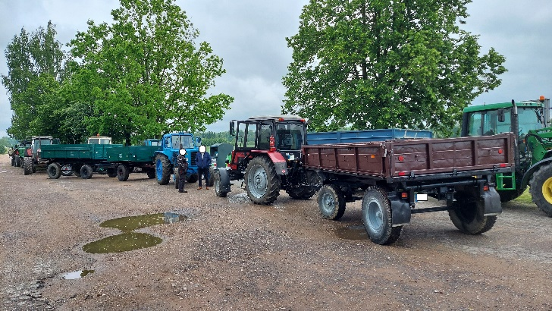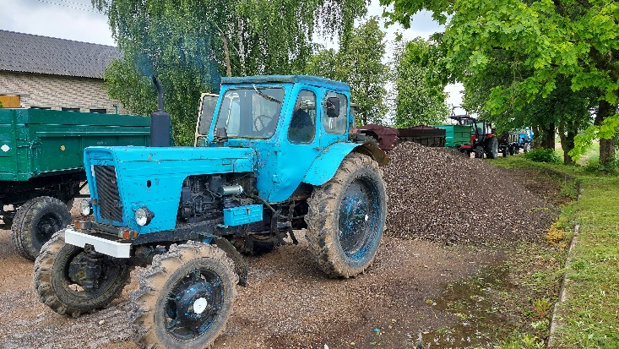

Nepaisant daugybės reikalavimų, numatytų traktorių, savaeigių ir žemės ūkio mašinų bei jų priekabų techninės apžiūros tvarkoje, faktiškai apžiūrima:
- Bendra vertinamos žemės ūkio technikos būklė;
- Apšvietimo ir šviesos signalizacijos veikimas, ar yra atšvaitai;
- Vairo mechanizmo ir traukių veikimas (vizualiai);
- Stabdžių mechanizmo veikimas (vizualiai, vairuotojui pajudėjus iš vietos ir stabdant);
- Veidrodžiai, valytuvai ir jų veikimas.
Nei vienu atveju nebuvo naudojamos techninės priemonės šviesų reguliavimui, stabdymo efektyvumui, dūmingumui įvertinti; netikrinta, ar žemės ūkio priemonė turi vaistinėlę ir gesintuvą.
Traktorių, savaeigių ir žemės ūkio mašinų bei jų priekabų techninės apžiūros tvarkos 13 punkte numatyta, kad jeigu traktorius neatitinka numatytų reikalavimų, išduodama techninės apžiūros rezultatų kortelė, o pakartotinai atliekamos techninės apžiūros metu tikrinami tik tie reikalavimai, kurių traktorius neatitiko. Pakartotinai atlikus techninę apžiūrą, registre įrašomi nauji duomenys pagal apžiūros rezultatus. Pakartotinė techninė apžiūra turi būti atlikta per 30 kalendorinių dienų, vėliau atliekama nauja apžiūra. Traktorių, savaeigių ir žemės ūkio mašinų bei jų priekabų techninės apžiūros tvarka nereglamentuoja realiai egzistuojančios praktikos, kai dėl nedidelių trūkumų išduodamas techninės apžiūros talonas ir didelių trūkumų, kai išduodama (turi būti išduodama) techninės apžiūros rezultatų kortelė ir būtina atlikti pakartotinę apžiūrą, t. y. nėra apibrėžti nedideli ir dideli trūkumai, nors faktiškai technines apžiūras atliekantys specialistai juos taiko savo nuožiūra.
Taip pat, pastebėta neigiama praktika, neatitinkanti Traktorių, savaeigių ir žemės ūkio mašinų bei jų priekabų techninės apžiūros tvarkos reikalavimų, kai dėl nustatytų trūkumų (didelių) nebuvo išduodama techninės apžiūros rezultatų kortelė, o trūkumai nurodomi žodžiu ir pažymint ant esamo techninės apžiūros talono.
Įvertinus TSMPRIS esančią informaciją, darytina išvada, kad techninės apžiūros talonai yra išduodami ir nustatytų techninių reikalavimų neatitinkančiai žemės ūkio technikai:
- Birštono savivaldybės administracija 2023 m. rugsėjo 28 d., registracijos dieną, išdavė techninės apžiūros taloną (Nr. 1512149) ratiniam traktoriui (keturračiui) Polaris Scrambler 1000, Nr. G991I. Nors, kaip matyti iš TSMPRIS esančių nuotraukų, keturračio gale yra tik vienas, manytina „STOP“ žibintas (šios išvados 3.1 skirsnis). Todėl jis neatitiko Traktorių, savaeigių ir žemės ūkio mašinų bei jų priekabų techninės apžiūros tvarkos reikalavimų 1/3 priedo 2.12 punkto („Posūkių rodikliai“), 2.7 punkto („Gabaritiniai žibintai“).
- Birštono savivaldybės administracija 2023 m. gruodžio 16 d., registracijos dieną, išdavė techninės apžiūros taloną (Nr. 1512166) ratiniam traktoriui Can-AM Renegade 800R, Nr. G814O. Nors, kaip matyti iš TSMPRIS esančių nuotraukų, keturračio gale nėra jokio žibinto (šios išvados 3.1 skirsnis). Todėl jis neatitiko Traktorių, savaeigių ir žemės ūkio mašinų bei jų priekabų techninės apžiūros tvarkos reikalavimų 1/3 priedo 2.12 punkto („Posūkių rodikliai“), 2.7 punkto („Gabaritiniai žibintai“), 2.8 punkto („Stabdymo signalo žibintai“).
- Telšių rajono savivaldybės administracija 2024 m. rugpjūčio 12 d., registracijos dieną, išdavė techninės apžiūros taloną (Nr. 1541901) ratiniam traktoriui (keturračiui) Polaris Sportsman 700, Nr. H755E. Nors, kaip matyti iš TSMPRIS esančių nuotraukų, keturračio gale yra tik vienas, manytina „STOP“ žibintas (šios išvados 3.1 skirsnis). Todėl jis neatitiko Traktorių, savaeigių ir žemės ūkio mašinų bei jų priekabų techninės apžiūros tvarkos reikalavimų 1/3 priedo 2.12 punkto („Posūkių rodikliai“), 2.7 punkto („Gabaritiniai žibintai“).
- Telšių rajono savivaldybės administracija 2025 m. sausio 8 d., registracijos dieną, išdavė techninės apžiūros taloną (Nr. 1542262) ratiniam traktoriui (keturračiui) Yamaha YFM 700, Nr. H862G. Nors, kaip matyti iš TSMPRIS esančių nuotraukų, keturračio gale yra tik vienas, manytina „STOP“ žibintas (šios išvados 3.1 skirsnis). Todėl jis neatitiko Traktorių, savaeigių ir žemės ūkio mašinų bei jų priekabų techninės apžiūros tvarkos reikalavimų 1/3 priedo 2.12 punkto („Posūkių rodikliai“), 2.7 punkto („Gabaritiniai žibintai“).
- Kyla abejonių, ar faktiškai Birštono savivaldybės administracijoje 2025 m. sausio 31 d., registravimo dieną, buvo atlikta techninė apžiūra (techninės apžiūros talono Nr. 1571261) ratiniam traktoriui Case 580K – šios išvados 3.4 skirsnyje nurodyta, kad registracija atlikta galimai registruojamos priemonės net neapžiūrėjus, atitinkamai ir techninės apžiūros talonas buvo išduotas neatlikus apžiūros.
- Birštono savivaldybės administracija 2023 m. balandžio 12 d. atliko pakartotinę techninę apžiūrą ir išdavė techninės apžiūros talonus Varėnos rajono savivaldybėje eksploatuojamiems ratiniams traktoriams MTZ Belarus, Nr. 8235LM, Nr. 6826LE, traktoriaus priekabai 2PTS-4, Nr. AL0383, kurie pirminės apžiūros Varėnos rajono savivaldybėje metu neatitiko techninių reikalavimų (nešvietė priekiniai ir galiniai žibintai, netvarkingi žibintai). Traktorių ir priekabos savininko deklaruota gyvenamoji vieta taip pat yra Varėnos rajono savivaldybėje. Abejotina, ar minėta technika pati važiavo / buvo vežama iš Varėnos rajono į Birštono savivaldybę, ar Birštono savivaldybės administracijos specialistas vyko į Varėną, todėl techninės apžiūros talonai išduoti galimai neatlikus faktinės apžiūros.
2025 m. birželio 25 d. ir 26 dienomis prie Seimo vyko ūkininkų protestas prieš mokesčių įstatymų pakeitimus, kurio metu Gedimino prospekte prie Seimo buvo demonstruojami seni „Belorus“ traktoriai bei „Kamaz“ sunkvežimiai. Pavyzdžiui, ratinis traktorius MTZ Belarus turi galiojantį techninės apžiūros taloną, kuris išduotas 2024 m. gegužės 15 d. ir galioja iki 2026 m. gegužės 15 d. Nežinome, kokia jo būklė buvo techninės apžiūros atlikimo metu, tačiau šiuo metu, pagal vizualinę būklę, minėtas ratinis traktorius abejotina ar atitinka reikalavimus dalyvauti viešajame eisme, ką patvirtina galiojantis techninės apžiūros talonas (kiek matyti vizualiai, nėra galinio vaizdo veidrodžių, galinių atšvaitų, atbulinės eigos žibinto):
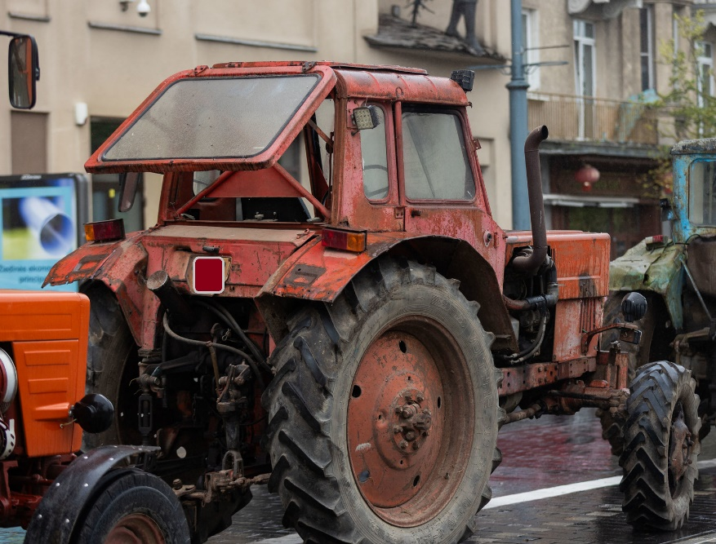
Antikorupcinio vertinimo išvadoje konstatuota, kad savivaldybės darbuotojų, atliekančių žemės ūkio technikos techninę apžiūrą, kontrolė yra nevykdoma. Pagal Traktorių, savaeigių ir žemės ūkio mašinų bei jų priekabų techninės apžiūros tvarkos reikalavimų 17 punktą, kaip laikomasi šios tvarkos reikalavimų, tikrina Žemės ūkio ministerijos struktūrinis padalinys, atsakingas už traktorių techninės apžiūros kontrolę, atlikdamas kontrolinius patikrinimus. Pagal minėtą punktą, esant valstybės, savivaldybių institucijų informacijai ar traktorių savininkų nusiskundimų dėl tvarkos reikalavimų nesilaikymo Žemės ūkio ministerijos specialistai turi teisę atvykti į techninės apžiūros vietą ir kontroliuoti, kaip laikomasi tvarkos reikalavimų, taip pat techninės apžiūros vietoje arba traktoriaus buvimo vietoje atlikti traktoriaus, kuriam jau buvo atlikta techninė apžiūra, techninės būklės kontrolinį patikrinimą.
Į pasiūlymą dėl žemės ūkio technikos techninių apžiūrų kontrolės neatsižvelgta. Žemės ūkio ministerija nurodė, kad Pagal Lietuvos Respublikos vietos savivaldos įstatymo 7 straipsnio 1 dalies 28 punktą, traktorių, savaeigių ir žemės ūkio mašinų bei jų priekabų registravimas ir techninė priežiūra yra savivaldybėms perduota valstybinė funkcija. Savivaldybių administracijos privalo užtikrinti, kad šias funkcijas savivaldybės darbuotojai, atliekantys transporto priemonių registraciją ir techninę apžiūrą, vykdytų tinkamai.
Palyginimui paminėtina, kad kelių transporto priemonių techninių apžiūrų kontrolę vykdo LTSA, nepaisant to, kad įmonių, įgaliotų atlikti kelių transporto priemonių technines apžiūras, darbuotojai savo pareigas taip pat turi vykdyti tinkamai. Pažymėtina, kad LTSA 2024 m. patikrino 82 kontrolierius techninės apžiūros centruose, nustatyti 26 pažeidimai, arba net 32 proc. Atsižvelgiant į tai, LTSA 2025 m. numato šiai sričiai skirti daugiau dėmesio ir daugiau patikrinimų.
Atsižvelgiant į tai, kas išdėstyta, darytina išvada, kad stiprinama eisme dalyvaujančių kelių transporto priemonių techninių apžiūrų kontrolė, tuo tarpu žemės ūkio technikos techninė priežiūra išlieka nekontroliuojama.
IŠVADA. Iš esmės nėra užtikrintos sąlygos žemės ūkio technikos techninei priežiūrai pagal nustatytus reikalavimus atlikti (nenaudojamos numatytos techninės priemonės šviesų reguliavimui, dūmingumui, stabdymo efektyvumui įvertinti), pateikti pavyzdžiai rodo galimus pažeidimus, o kontrolė (pavyzdžiui, kontroliniai tikrinimai) nėra vykdoma, tai lemia galimus piktnaudžiavimus atliekant žemės ūkio technikos technines apžiūras, išduodant techninės apžiūros talonus.
PASIŪLYMAI: Žemės ūkio ministerijai:
- Įgyvendinti Antikorupcinio vertinimo išvadoje dėl Traktorių, savaeigių ir žemės ūkio mašinų bei jų priekabų techninės apžiūros tvarkos pateiktas pastabas.
- Spręsti dėl sąlygų kokybiškam žemės ūkio technikos techninės apžiūros atlikimui, numatytų techninių priemonių naudojimui.
- Nustatyti žemės ūkio technikos techninės apžiūros atlikimo kontrolę.

3.8. Nevykdomi ratinių traktorių pradiniai techniniai patikrinimai kelyje (kita antikorupcinė pastaba).
Transporto priemonių techninės būklės patikrinimai keliuose yra vykdomi pagal Direktyvą 2014/47 „Dėl Europos Sąjungoje važinėjančių komercinių transporto priemonių techninio patikrinimo kelyje“.
Pažymėtina, kad LTSA 2024 m. atliko 1 874 Lietuvos krovininių transporto priemonių techninės būklės tikrinimus, iš jų 347 atvejais (19 proc.) transporto priemonėms uždrausta toliau važiuoti; 1 510 Lietuvos krovininių transporto priemonių priekabų / puspriekabių techninės būklės tikrinimus, iš jų 248 atvejais (16 proc.) joms uždrausta toliau važiuoti. Minėtas priemones bendrai galima vadinti techninių apžiūrų kontrolės dalimi.
Direktyvos 2 straipsnio 1 dalies d) punkte nurodoma, kad į jos taikymo sritį, be kita ko, patenka T1b, T2b, T3b, T4.1b, T4.2b ir T4.3b kategorijų transporto priemonės (traktoriai), kurios daugiausia naudojamos viešuosiuose keliuose komerciniam krovinių vežimui ir kurių didžiausias projektinis greitis yra didesnis nei 40 km/h. Direktyvos nuostatos, susijusios su žemės ūkio technikos kontrole, yra įgyvendinamos Lietuvos Respublikos saugaus eismo automobilių keliais įstatymu bei Lietuvos Respublikos Vyriausybės nutarimu.
Specializuoti policijos padaliniai ir įgalioti policijos pareigūnai (toliau – policija) vykdo eismo priežiūrą ir užtikrindama eismo saugumą kontroliuoja transporto priemonių techninę būklę, vairuotojų vairavimo ir poilsio režimą keliuose, atlieka M₂, M₃, N₂, N₃, O₃, O₄ klasių transporto priemonių ir T_{1b}, T_{2b}, T_{3b}, T_{4.1b}, T_{4.2b}, T_{4.3b}, T₅ kategorijų ratinių traktorių, kurie dažniausiai naudojami viešuosiuose keliuose vežimams už atlygį ir kurių didžiausiasis projektinis greitis yra didesnis kaip 40 km/h, pradinius techninius patikrinimus kelyje.
Korupcijos rizikos analizės atlikimo metu Policijos departamentas informavo, kad policija, vykdydama T1b, T2b, T3b, T4.1b, T4.2b, T4.3b ir T5 kategorijų ratinių traktorių, dažniausiai naudojamų vežimui viešuosiuose keliuose už atlygį ir kurių didžiausias projektinis greitis viršija 40 km/h, (toliau – ratiniai traktoriai) pradinius techninius patikrinimus kelyje, vadovaujasi minėtu Lietuvos Respublikos Vyriausybės nutarimu Nr. 403, tačiau informacijos apie ratinių traktorių pradinius techninius patikrinimus kelyje nekaupia (apie atliktus patikrinimus, jų rezultatus), dėl to jos pateikti negali. Policijos pareigūnai informaciją apie kiekvieno patikrinto ratinio traktoriaus registracijos valstybę, klasę ir pradinio patikrinimo rezultatus ne vėliau kaip kitą darbo dieną po patikrinimo teikia Lietuvos transporto saugos administracijai.
LTSA nurodė, kad gauna ir kaupia informaciją apie transporto priemonių techninius patikrinimus kelyje, atliekamus policijos ir LTSA pareigūnų, kaip numatyta taisyklių 23 punkte. LTSA kas dveji metai, skaičiuojant nuo 2019 m. sausio 1 d., iki kovo 31 d. elektroninių ryšių priemonėmis teikia Europos Komisijai praėjusių dvejų kalendorinių metų transporto priemonių techninių patikrinimų ataskaitą. Toje ataskaitoje, be kita ko, yra nurodoma patikrintų transporto priemonių klasė. Paskutinė Europos Komisijai teikta ataskaita apėmė 2023 – 2024 m. laikotarpį. Remiantis joje pateikiamais duomenimis, 2023 – 2024 m. laikotarpiu nebuvo patikrintas nei vienas T kategorijos traktorius.
Policijos departamentas nurodė, kad identifikuoti traktorius, kurie dažniausiai naudojami viešuosiuose keliuose vežimui už atlygį ir kurių didžiausiasis projektinis greitis yra didesnis kaip 40 km/val., praktikoje nėra paprasta. Mano, kad siekiant efektyvesnės T1b, T2b, T3b, T4.1b, T4.2b, T4.3b, T5 kategorijų ratinių traktorių techninės kontrolės, teisė atlikti šių transporto priemonių pradinius techninius patikrinimus kelyje galėtų būti suteikta ir LTSA.
Pažymėtina, kad į direktyvos 2014/47 „Dėl Europos Sąjungoje važinėjančių komercinių transporto priemonių techninio patikrinimo kelyje“, taikymo apimtį patenka ir T5 kategorijos ratiniai traktoriai, kurie dažniausiai naudojami viešuosiuose keliuose komerciniams pervežimams ir kurių didžiausias projektinis greitis yra didesnis nei 40 km/h. Komercinė transporto priemonė pagal šią direktyvą – motorinė transporto priemonė ir jos priekaba arba puspriekabė, naudojama visų pirma prekėms arba keleiviams vežti komerciniais tikslais, pavyzdžiui, vežimui samdos pagrindais už atlygį ar vežimui savo sąskaita arba kitais profesionaliais tikslais. Todėl žemės ūkio veiklos subjektai (žemės ūkio bendrovės, ūkininkai ir kt.), eksploatuojantys traktorius viešuose keliuose, mūsų nuomone, taip pat atitinka traktorių kategoriją, kurių atžvilgiu turi būti atliekami pradiniai techniniai patikrinimai kelyje.
IŠVADA. T kategorijų ratinių traktorių, dažniausiai naudojamų vežimui viešuosiuose keliuose už atlygį ir kurių didžiausias projektinis greitis viršija 40 km/h, pradiniai techniniai patikrinimai kelyje yra sudėtinė techninės priežiūros sistemos dalis, tačiau jie nėra vykdomi.
PASIŪLYMAS. Vidaus reikalų ministerijai kartu su Policijos departamentu imtis priemonių T kategorijų ratinių traktorių pradinių techninių patikrinimų kelyje atlikimui.

3.9. Nėra priemonių TSMPRIS objektų, kurie nebenaudojami, identifikavimui (kita pastaba).
Pagal Lietuvos Respublikos saugaus eismo automobilių keliais įstatymo 27 straipsnio 4 dalį, Vidaus reikalų ministro nustatyta tvarka nustačius, kad neatlikta ar negalioja motorinės transporto priemonės ir (ar) priekabos privalomoji techninė apžiūra arba kad motorinė transporto priemonė ir (ar) priekaba neapdrausta transporto priemonių valdytojų civilinės atsakomybės privalomuoju draudimu ir (ar) nesumokėti valstybės nustatyti su transporto priemone ar jos dalyvavimu viešajame eisme susiję mokesčiai, arba kad neatliktos išleidimo į laisvą apyvartą muitinės procedūros, vidaus reikalų ministro nustatyta tvarka Lietuvos Respublikos kelių transporto priemonių registro tvarkytojas sustabdo leidimą tokiai motorinei transporto priemonei ir (ar) priekabai dalyvauti viešajame eisme (išskyrus motorines transporto priemones ir (ar) priekabas, turinčias leidimą nuvykti į transporto priemonių techninės apžiūros įmonę privalomosios techninės apžiūros atlikti). Sustabdžius leidimą motorinei transporto priemonei ir (ar) priekabai dalyvauti viešajame eisme, leidimo sustabdymo metu šių transporto priemonių ir (ar) priekabų valstybinio registracijos numerio ženklai laikomi negaliojančiais.
Žemės ūkio technikai tokios taisyklės nenumatytos, todėl TSMPRIS yra objektų, kurie faktiškai nebenaudojami eisme.
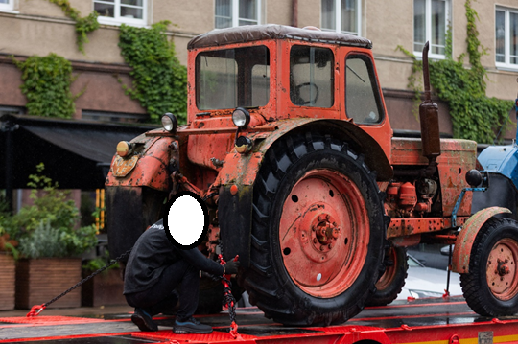
STT Analitinės antikorupcinės žvalgybos valdybos tyrimas atskleidė, kad 2021- 2025 m. laikotarpiu pagal Administracinių nusižengimų kodekso 415 straipsnį „Transporto priemonių dalyvavimo viešajame eisme reikalavimų pažeidimas“ įvyko 854 pažeidimai, kuriuose dalyvavo traktoriai, priekabos, keturračiai (ratiniai traktoriai). Pagrindiniai pažeidimai – techninės apžiūros, privalomojo draudimo nebuvimas.
Suprantama, kad dalis žemės ūkio technikos gali būt laikinai neeksploatuojama ir (ar) eksploatuojama ne visus metus, todėl svarstytinas terminas dėl leidimo žemės ūkio technikai dalyvauti viešajame eisme sustabdymo nesant ar negaliojant techninei apžiūrai, privalomajam draudimui (pavyzdžiui, 1 – 2 metai).
IŠVADA. TSMPRIS objektams neturint techninės apžiūros ir (ar) privalomojo draudimo, nėra stabdomas leidimas jai dalyvauti viešajame eisme. Dėl to, ką patvirtina ir administracinių nusižengimų statistika, atsainiai žiūrimą į techninių apžiūrų atlikimą, privalomojo draudimo turėjimą, dėl ko kyla rizikos eismo dalyvių saugumui, jų turtiniams interesams.
PASIŪLYMAS. Žemės ūkio ministerijai svarstyti dėl leidimo žemės ūkio technikai dalyvauti viešajame eisme sustabdymo nesant ar negaliojant techninei apžiūrai, privalomajam draudimui.

4. MOTYVUOTOS IŠVADOS (PASTABOS)
Išanalizavus traktorių, savaeigių ir žemės ūkio mašinų bei jų priekabų registravimo ir techninės priežiūros procesus, darytina išvada, kad juose yra korupcijos rizika dėl šių korupcijos rizikos veiksnių:
Kritinės antikorupcinės pastabos:
1. Žemės ūkio technikos registravimo procesuose nėra pakankamų priemonių ir efektyvių kontrolės mechanizmų, kurie užtikrintų, kad Lietuvos Respublikos traktorių, savaeigių ir žemės ūkio mašinų ir jų priekabų registro informacinėje sistemoje būtų registruoti tik registro objektai. Tai kelia ne tik aplaidumo (pareigų neatlikimo), bet ir piktnaudžiavimo, kyšininkavimo bei papirkimo rizikas (motyvai išdėstyti 3.1 skirsnyje).
2. Tokia pati technika registruojama ir Kelių transporto priemonių registre, ir TSMPRIS. Skirtinga praktika tokios pačios technikos registravimo skirtinguose registruose, kai jos eksploatacijai atitinkamai taikomi skirtingi reikalavimai, sudaro galimybes šios technikos savininkams (valdytojams) pasirinkti „patogesnius“ registravimo bei eksploatavimo reikalavimus, o registruojantiems asmenis sudaromos neapibrėžtos sprendimų priėmimo situacijos, kurios taip pat gali būti įtakotos ir neleistino poveikio priemonėmis (motyvai išdėstyti 3.2 skirsnyje).
3. Registruojama perdirbta, savadarbė technika be atitinkamų jų tinkamumo naudoti išvadų, atskirais atvejais nesiimama pakankamų veiksmų žemės ūkio technikos tapatumui nustatyti. Tai kelia aplaidumo (pareigų neatlikimo) bei piktnaudžiavimo rizikas (motyvai išdėstyti 3.3 skirsnyje).
4. TSMPRIS neidentifikuoja nuotraukų be vietos nustatymo žymų. Tai kelia piktnaudžiavimo, kyšininkavimo, papirkimo rizikas registruojant žemės ūkio techniką jos faktiškai neapžiūrėjus, sudaromos galimybės registruoti neteisėtu būdu įgytą žemės ūkio techniką (motyvai išdėstyti 3.4 skirsnyje).
5. Žemės ūkio technikos registravimo procesas gali būti suskaidytas ir atliekamas ne vienoje savivaldybės administracijoje, norimo specialisto pasirinkimas kelia neteisėtų susitarimų rizikas (motyvai išdėstyti 3.6 skirsnyje).
6. Žemės ūkio technikos techninės apžiūros metu tikrintini techniniai reikalavimai yra nekonkretūs, aiškiai neapibrėžti, nevykdoma kontrolė, dėl to gali būti piktnaudžiaujama išduodant techninės apžiūros talonus, patvirtinančius teisę eksploatuoti žemės ūkio techniką ir dalyvauti viešajame eisme (motyvai išdėstyti 3.7 skirsnyje).

Kitos antikorupcinės pastabos:
7. Registruojant naudotą iš užsienio įvežtą žemės ūkio techniką nereikalaujama užsienyje išduoto žemės ūkio technikos išregistravimo patvirtinimo dokumento vertimo į lietuvių kalbą, taip gali būti sudarytos prielaidos registruoti naudotą iš užsienio įvežtą žemės ūkio techniką neįsitikinus jos išregistravimo fakto buvimu ir tikrumu, galimos piktnaudžiavimo rizikos (motyvai išdėstyti 3.5 skirsnyje).
8. Nevykdomi ratinių traktorių pradiniai techniniai patikrinimai kelyje (sudėtinė techninės priežiūros sistemos dalis) (motyvai išdėstyti 3.8 skirsnyje).

Kitos pastabos:
9. Nėra priemonių TSMPRIS objektų, kurie nebenaudojami, identifikavimui (motyvai išdėstyti 3.9 skirsnyje).

6. REKOMENDACINIO POBŪDŽIO PASIŪLYMAI
KRITINĖS ANTIKORUPCINĖS PASTABOS | REKOMENDACINIO POBŪDŽIO PASIŪLYMAI
1. Žemės ūkio technikos registravimo procesuose nėra pakankamų priemonių ir efektyvių kontrolės mechanizmų, kurie užtikrintų, kad Lietuvos Respublikos traktorių, savaeigių ir žemės ūkio mašinų ir jų priekabų registro informacinėje sistemoje būtų registruoti tik registro objektai. Tai kelia ne tik aplaidumo (pareigų neatlikimo), bet ir piktnaudžiavimo, kyšininkavimo bei papirkimo rizikas (žr. 3.1 skirsnio argumentus). | Siekiant, kad TSMPRIS būtų registruoti tik registro objektai, siūlome:  1. Žemės ūkio ministerijai:  1.1. Sukurti ir užtikrinti efektyvią TSMPRIS kontrolės sistemą: ne TSMPRIS objektų identifikavimą, išregistravimo inicijavimą ir priimtų sprendimų įgyvendinimo priežiūrą.  1.2. Sukurti ir užtikrinti tęstinių periodinių mokymų, metodinės pagalbos sistemą savivaldybių administracijų darbuotojams, atsakingiems už žemės ūkio technikos registravimą bei techninę priežiūrą.  1.3. Nustatyti ne iš Europos Sąjungos įvežtos žemės ūkio technikos, pripažintos netinkama eksploatuoti žemės ūkio technikos registravimo taisykles.  1.4. Nustatyti aiškius ratinių traktorių ir jų priekabų (puspriekabių) kategorijos nustatymo būdus.  1.5. Paskirti atsakingas institucijas teikti išvadas, vertinimus, ar transporto priemonės yra TSMPRIS objektai (tiek dėl registruojamų, tiek dėl įregistruotų), kaip numatyta IS nuostatų 27.5 punkte bei Traktorių, savaeigių ir žemės ūkio mašinų ir jų priekabų registravimo taisyklių 27 punkte.  1.6. Sudaryti sąlygas dėl Kelių transporto priemonių registro duomenų gavimo.  1.7. Nustatyti TSMPRIS funkcionalumą, kad išregistruotas ne TSMPRIS objektas negalėtų būti iš naujo įregistruojamas.  1.8. Reglamentuoti TSMPRIS objekto išregistravimo sprendimo turinį, t. y. kokie motyvai ir aplinkybės šiame sprendime turi būti detaliai aprašyti.  2. Savivaldybių administracijoms (šios analizės subjektams) priimti sprendimus dėl nurodytų ne TSMPRIS objektų išregistravimo.
2. Tokia pati technika registruojama ir Kelių transporto priemonių registre, ir TSMPRIS. Skirtinga praktika tokios pačios technikos registravimo skirtinguose registruose, kai jos eksploatacijai atitinkamai taikomi skirtingi reikalavimai, sudaro galimybes šios technikos savininkams (valdytojams) pasirinkti „patogesnius“ registravimo bei eksploatavimo reikalavimus, o registruojantiems asmenis sudaromos neapibrėžtos sprendimų priėmimo situacijos, kurios taip pat gali būti įtakotos ir neleistino poveikio priemonėmis (žr. 3.2 skirsnio argumentus). | Siekiant vieningos praktikos dėl transporto priemonių registravimo, siūlome:  3. VĮ Žemės ūkio duomenų centrui įvertinti, ar TSMPRIS registruoti savaeigiai kranai, transporto priemonės Mercedes Benz Unimog atitinka reikalavimus TSMPRIS objektams, atsižvelgiant į gautus rezultatus, kartu su Žemės ūkio bei Susisiekimo ministerijomis, inicijuoti reikiamus teisės aktų pakeitimus.
3. Registruojama perdirbta, savadarbė technika be atitinkamų jų tinkamumo naudoti išvadų, atskirais atvejais nesiimama pakankamų veiksmų žemės ūkio technikos tapatumui nustatyti. Tai kelia aplaidumo (pareigų neatlikimo) bei piktnaudžiavimo rizikas (žr. 3.3 skirsnio argumentus). | Siekiant, kad būtų registruojama tik nustatytus techninius reikalavimus atitinkanti žemės ūkio technika, siūlome:  4. Žemės ūkio ministerijai:  4.1. įgyvendinant šios išvados 3.1 skirsnyje pateiktą pasiūlymą dėl mokymų, į jų sistemą įtraukti ir žemės ūkio technikos tapatumo patikros, tapatumo numerio klastojimo požymių nustatymo temas.  4.2. Spręsti dėl centralizuoto savivaldybių administracijų aprūpinimo techninėmis žemės ūkio technikos tapatumo patikros priemonėmis.  4.3. Traktorių, savaeigių ir žemės ūkio mašinų ir jų priekabų registravimo taisyklėse aiškiau reglamentuoti žemės ūkio technikos tapatumo nustatymo veiksmus jos perregistravimo atvejais.  5. Savivaldybių administracijoms (šios analizės subjektams) priimti sprendimus dėl nurodytų ne TSMPRIS objektų (savadarbės technikos) išregistravimo.
4. TSMPRIS neidentifikuoja nuotraukų be vietos nustatymo žymų. Tai kelia piktnaudžiavimo, kyšininkavimo, papirkimo rizikas registruojant žemės ūkio techniką jos faktiškai neapžiūrėjus, sudaromos galimybės registruoti neteisėtu būdu įgytą žemės ūkio techniką (žr. 3.4 skirsnio argumentus). | Siekiant užtikrinti, kad registruojama žemės ūkio technika būtų faktiškai apžiūrėta, siūlome:  - Žemės ūkio ministerijai tobulinti TSMPRIS, sudarant priemones identifikuoti registruojamos žemės ūkio technikos nuotraukas be vietos nustatymo žymų ir tokiais atvejais neleidžiant atlikti registravimo veiksmų ir (ar) spręsti dėl vieningos praktikos bei programinės įrangos nuotraukoms su vietos nustatymo žymomis, kontrolės priemonių, kad registruojant žemės ūkio techniką keliamos nuotraukos būtų su vietos nustatymo žymomis.
5. Žemės ūkio technikos registravimo procesas gali būti suskaidytas ir atliekamas ne vienoje savivaldybės administracijoje, norimo specialisto pasirinkimas kelia neteisėtų susitarimų rizikas (žr. 3.6 skirsnio argumentus). | Siekiant, kad žemės ūkio technikos registravimo, duomenų keitimo procesai nebūtų išskaidyti, siūlome:  - Žemės ūkio ministerijai tobulinti Traktorių, savaeigių ir žemės ūkio mašinų ir jų priekabų registravimo taisykles, siekiant, kad žemės ūkio technikos registravimo, duomenų keitimo procesai nebūtų išskaidyti ir būtų vykdomi pagal žemės ūkio technikos buvimo vietą.
6. Žemės ūkio technikos techninės apžiūros metu tikrintini techniniai reikalavimai yra nekonkretūs, aiškiai neapibrėžti, nevykdoma kontrolė, dėl to gali būti piktnaudžiaujama išduodant techninės apžiūros talonus, patvirtinančius teisę eksploatuoti žemės ūkio techniką ir dalyvauti viešajame eisme (žr. 3.7 skirsnio argumentus). | Siekiant skaidrumo žemės ūkio technikos techninių apžiūrų procesuose, siūlome:  8. Žemės ūkio ministerijai:  8.1. Įgyvendinti Antikorupcinio vertinimo išvadoje dėl Traktorių, savaeigių ir žemės ūkio mašinų bei jų priekabų techninės apžiūros tvarkos pateiktas pastabas.  8.2. Spręsti dėl sąlygų kokybiškam žemės ūkio technikos techninės apžiūros atlikimui, numatytų techninių priemonių naudojimui.  8.3. Nustatyti žemės ūkio technikos techninės apžiūros atlikimo kontrolę.
KITOS ANTIKORUPCINĖS PASTABOS: | REKOMENDACINIO POBŪDŽIO PASIŪLYMAI
7. Registruojant naudotą iš užsienio įvežtą žemės ūkio techniką nereikalaujama užsienyje išduoto žemės ūkio technikos išregistravimo patvirtinimo dokumento vertimo į lietuvių kalbą, taip gali būti sudarytos prielaidos registruoti naudotą iš užsienio įvežtą žemės ūkio techniką neįsitikinus jos išregistravimo fakto buvimu ir tikrumu, galimos piktnaudžiavimo rizikos (žr. 3.5 skirsnio argumentus). | Siekiant užtikrinti teisėtą naudotos iš užsienio įvežtos žemės ūkio technikos registravimą, siūlome:  9. Žemės ūkio ministerijai tobulinti Traktorių, savaeigių ir žemės ūkio mašinų ir jų priekabų registravimo taisyklių 15 punktą dėl registracijos liudijimų vertimo, kai juose yra žymos apie žemės ūkio technikos išregistravimo faktą, siekiant aiškumo, ar užsienyje buvusi registruota priemonė yra išregistruota.
8. Nevykdomi ratinių traktorių pradiniai techniniai patikrinimai kelyje (sudėtinė techninės priežiūros sistemos dalis) (žr. 3.8 skirsnio argumentus). | Siekiant, kad būtų vykdomi ratinių traktorių pradiniai techniniai patikrinimai kelyje, siūlome:  10. Vidaus reikalų ministerijai kartu su Policijos departamentu imtis priemonių T kategorijų ratinių traktorių pradinių techninių patikrinimų kelyje atlikimui.
KITOS PASTABOS: | REKOMENDACINIO POBŪDŽIO PASIŪLYMAI
9. Nėra priemonių TSMPRIS objektų, kurie nebenaudojami, identifikavimui (žr. 3.9 skirsnio argumentus). | Siekiant identifikuoti nebenaudojamus TSMPRIS objektus, siūlome:  12. Žemės ūkio ministerijai svarstyti dėl leidimo žemės ūkio technikai dalyvauti viešajame eisme sustabdymo nesant ar negaliojant techninei apžiūrai, privalomajam draudimui.

Direktoriaus pavaduotojas Elanas Jablonskas
Mindaugas Stukas, tel. 0 706 68 190, mob. +370 652 45 815, el. p. mindaugas.stukas@stt.lt
Rengėjo tiesioginis vadovas Domantas Lukauskas, Korupcijos prevencijos valdybos Korupcijos rizikos skyriaus viršininkas, tel. 0 706 63 378, mob. +370 656 60 933, el. p. domantas.lukauskas@stt.lt
Išvados dėl korupcijos rizikos analizės
priedas

ATLIEKANT KORUPCIJOS RIZIKOS ANALIZĘ ĮVERTINTI TEISĖS AKTAI, DOKUMENTAI IR INFORMACIJA

I. ATLIEKANT KORUPCIJOS RIZIKOS ANALIZĘ ANALIZUOTI TEISĖS AKTAI IR KITI DOKUMENTAI

- Lietuvos Respublikos korupcijos prevencijos įstatymas.
- Lietuvos Respublikos viešųjų ir privačių interesų derinimo įstatymas.
- Lietuvos Respublikos savivaldos įstatymas.
- Lietuvos Respublikos saugaus eismo automobilių keliais įstatymas.
- Lietuvos Respublikos traktorių, savaeigių ir žemės ūkio mašinų ir jų priekabų registro nuostatai, patvirtinti Vyriausybės 2006 m. kovo 14 d. nutarimu Nr. 247.
- Lietuvos Respublikos traktorių, savaeigių ir žemės ūkio mašinų ir jų priekabų registro informacinės sistemos nuostatai, patvirtinti žemės ūkio ministro 2025 m. balandžio 28 d. įsakymu Nr. 3D-245.
- Traktorių, savaeigių ir žemės ūkio mašinų ir jų priekabų registravimo taisyklės, patvirtintos žemės ūkio ministro 2006 m. spalio 2 d. įsakymu Nr. 3D-384.
- Motorinių transporto priemonių ir jų priekabų kategorijų ir klasių pagal konstrukciją reikalavimai, patvirtinti Lietuvos transporto saugos administracijos direktoriaus 2008 m. gruodžio 2 d. įsakymu Nr. 2B-479.
- Kelių transporto priemonių registro nuostatai, patvirtinti Vyriausybės 2005 m. lapkričio 28 d. nutarimu Nr. 1286.
- Traktorių, savaeigių ir žemės ūkio mašinų bei jų priekabų techninės apžiūros tvarkos aprašas, patvirtintas žemės ūkio ministro 2002 m. gegužės 30 d. įsakymu Nr. 207.
- Privalomosios transporto priemonių techninės apžiūros atlikimo tvarkos aprašas, patvirtintas susisiekimo ministro 2008 m. spalio 24 d. įsakymu Nr. 3-406.
- M-2, M-3, N-2, N-3, O-3, O-4 klasių kelių transporto priemonių ir T-1b, T-2b, T-3b, T-4.1b, T-4.2b, T-4.3b, T5 kategorijų ratinių Traktorių techninių patikrinimų organizavimo Lietuvos Respublikos keliuose taisyklės, patvirtintos Vyriausybės 2005 m. balandžio 13 d. nutarimu Nr. 403.

II. ATLIEKANT KORUPCIJOS RIZIKOS ANALIZĘ ANALIZUOTI IR VERTINTI TEISĖS AKTAI, DOKUMENTAI IR INFORMACIJA

- VĮ Žemės ūkio duomenų centro, savivaldybių raštu, el. paštu pateikta informacija.
- Informacija valstybės registruose.
- Informacija žiniasklaidos priemonėse.
- Teismų praktika.

Pateikti rekomendacinio pobūdžio pasiūlymų, kurie galėtų padėti mažinti ir valdyti nustatytas korupcijos rizikas traktorių, savaeigių ir žemės ūkio mašinų bei jų priekabų registravimo ir techninės priežiūros procesuose.
Lietuvos Respublikos traktorių, savaeigių ir žemės ūkio mašinų ir jų priekabų registro informacinė sistema, Kelių transporto priemonių registras.
Prieiga internete: https://www.stt.lt/analitine-antikorupcine-zvalgyba/lietuvos-korupcijos-zemelapis/7437.
Prieiga internete: https://e-seimas.lrs.lt/portal/legalAct/lt/TAK/c5c92150e58411eda305cb3bdf2af4d8?positionInSearchResults=5&searchModelUUID=f67b1726-339c-4e84-8630-0951659923fe
Prieiga internete: https://e-seimas.lrs.lt/portal/legalAct/lt/TAK/06196a110c0611ee9be7e853187c02dc?jfwid=j4ag267i
Žemės ūkio ministerija nurodo (2025-08-18 raštas Nr. 2D-2073 (12.190 E)), kad savivaldybių administracijos turi užtikrinti tinkamą savo veiklos organizavimą, tinkamą personalo valdymą ir kontrolę bei atsakyti už vykdomų procesų administravimą, įskaitant teisės aktų reikalavimų laikymosi priežiūrą, drausminių nuobaudų taikymą ir kitų valdymo priemonių įgyvendinimą.
Sudarytos iš suspaustų medienos drožlių, suklijuotų lipnia derva, tai yra tvirta faneros alternatyva įvairioms reikmėms.
Prieiga internete: https://rinkosaikste.lt/kaimo-zmones-i-technine-apziura-atvaro-net-ir-vos-riedancius-traktorius/
Prieiga internete: https://kauno.diena.lt/naujienos/verslas/ekonomika/kokia-zemes-ukio-technika-rieda-lietuvos-laukuose-1090059#google_vignette
Prieiga internete: https://www.transpordiamet.ee/en/vehicle-registration
Prieiga internete: https://transpordiamet.ee/en/technical-inspection-tractors
Prieiga internete: https://www.vtua.gov.lv/lv
Stacje Kontroli Pojazdów.
Prieiga internete: https://pol-car.pl/stacja-kontroli-pojazdow/?_gl=1*9q873q*_up*MQ..*_ga*MTA1NjQ5MjczNy4xNzUxNjI0NjMx*_ga_7FLB0CXE8Q*czE3NTE2MjQ2MzAkbzEkZzEkdDE3NTE2MjQ2NDIkajQ4JGwwJGgw
Kurios sudarytų prielaidas užkirsti kelią neteisėtai įgytos žemės ūkio technikos įregistravimui; galimybėms įregistruoti reikalavimų neatitinkančią žemės ūkio techniką (ne žemės ūkio techniką); aplaidžios ir (ar) nekokybiškos techninės priežiūros atlikimui.
Prieiga internete: https://e-seimas.lrs.lt/portal/legalAct/lt/TAP/7e7d2e300ec311f0a1c6f244a8c21f99?jfwid=-ppxzg3g60
Prieiga internete: https://e-seimas.lrs.lt/portal/legalAct/lt/TAD/081f40b0246811f09cbcab0ff4d74843?jfwid=ukqstnmo1
Tokia galimybė IS nuostatuose nenumatyta. IS nuostatų 11.5 p. numatyta ŽŪDC pareiga teikti metodinę pagalbą ir konsultuoti savivaldybių administracijas tik TSMPRIS tvarkymo klausimais.
2025-08-22 raštu Nr. 1S-26202.
Pavyzdžiui: - 2022 – 2025 m. ŽŪDC vykdant kontrolės procedūras iš TSMPRIS išregistruoti ne TSMPRIS objektai: 2 ratiniai traktoriai (keturračiai) (Nr. F777N; H017K); priekaba (Nr. T9047C); savaeigis kranas (Nr. G140K). - Savaeigis kranas (Nr. T5569C), nesant aiškaus vertinimo dėl jo priskyrimo TSMPRIS objektui, išregistruotas nebuvo. - ŽŪDC Birštono savivaldybei 2025 m. vasario 14 d. raštu Nr. 1S-4991 pateikė nuo 2024 m. rugpjūčio 1 d. iki 2025 m. sausio 31 d. Birštono savivaldybėje įregistruotų 29 ratinių traktorių (keturračių), kurie galimai nėra TSMPRIS objektai, sąrašą, paprašė pateikti ŽŪDC minėtus įregistravimo dokumentus. Nurodė, kad pasitvirtinus informacijai, kad ši žemės ūkio technika neatitinka registruojamai žemės ūkio technikai keliamų reikalavimų, nes nėra TSMPRIS objektai, būtų išregistruota iš TSMPRIS apie tai informavus savininkus. Šis reikalavimas 2025 m. gegužės 23 d. dar nebuvo įgyvendintas.
Prieiga internete: https://e-seimas.lrs.lt/portal/legalAct/lt/TAD/TAIS.334612/raGjPdXHWB
Prieiga internete: https://e-seimas.lrs.lt/portal/legalAct/lt/TAD/965a7c70eee711eab72ddb4a109da1b5/asr
Prieiga internete: https://e-seimas.lrs.lt/portal/legalAct/lt/TAD/TAIS.111999/asr
2.12. Posūkių rodikliai. Reikalavimai: turi būti tvarkingi ir sumontuoti pagal gamintojo reikalavimus; posūkių rodikliai – geltoni, tačiau gali būti ir kitos spalvos, jeigu tai numatyta gamintojo (Techniniai reikalavimai eksploatuojamiems traktoriams, savaeigėms ir žemės ūkio mašinoms bei jų priekaboms).
2.12. Posūkių rodikliai. Reikalavimai: turi būti tvarkingi ir sumontuoti pagal gamintojo reikalavimus; posūkių rodikliai – geltoni, tačiau gali būti ir kitos spalvos, jeigu tai numatyta gamintojo (Techniniai reikalavimai eksploatuojamiems traktoriams, savaeigėms ir žemės ūkio mašinoms bei jų priekaboms).
2025-06-26 el. p.
2022-12-01, Birštono savivaldybės administracija.
2023-03-23, Raseinių rajono savivaldybės administracija.
2024-09-09, Akmenės rajono savivaldybės administracija.
Prieiga internete: https://e-seimas.lrs.lt/portal/legalAct/lt/TAD/TAIS.284388/lRCMNVSpqf
2025-05-23 el. p.
Lietuvos Respublikos žemės ūkio, maisto ūkio ir kaimo plėtros įstatymo 4 straipsnio 31 dalimi LTSA yra paskirta Reglamento 167/2013 patvirtinimo institucija, kurios pareigos yra apibrėžiamos šio reglamento 6 straipsnyje, tačiau LTSA, kaip tipo patvirtinimo institucija, iki šios dienos nėra suteikusi nė vieno tipo patvirtinimo, nes dėl jo suteikimo nėra gavusi nė vieno prašymo iš žemės / miškų ūkio transporto priemonių gamintojų (2025-04-18 raštas Nr. 15B-3639).
Pagal iki 2025 m. gegužės 1 d. galiojusių Lietuvos Respublikos traktorių, savaeigių ir žemės ūkio mašinų ir jų priekabų registro nuostatų 23.5 punktą ne registro objektai buvo išregistruojami VĮ Žemės ūkio duomenų centro sprendimu.
Nuo 2021-01-05 galiojanti redakcija.
Prieiga internete: https://e-seimas.lrs.lt/portal/legalAct/lt/TAD/TAIS.332547/asr
IS nuostatų 18 p. nenumatytas duomenų gavimas iš Kelių transporto priemonių registro, siekiant nustatyti, ar TSMPRIS prašome registruoti priemonė nebuvo registruota Kelių transporto priemonių registre, t. y. nėra TSMPRIS objektas.
Traktorių, savaeigių ir žemės ūkio mašinų ir jų priekabų registravimo taisyklių 27 p.
Iki 2021-01-05 galiojusios redakcijos 2.4, 11 p.
Savivaldybė paaiškino, kad atlikus pirminę priemonės apžiūrą nustatyta, kad prikabinimo, stabdžių, apšvietimo ir kitos saugos sistemos atitinka traktoriams keliamus reikalavimus.
Savivaldybė paaiškino, kad apžiūrėjus puspriekabę ji atitiko techninės apžiūros reikalavimus registracijai.
Priekabos, kurių techniškai leistina pakrautos transporto priemonės (bendroji) masė didesnė kaip 10 t (krovininio automobilio priekaba (puspriekabė).
Priekabos, kurių techniškai leistina pakrautos transporto priemonės (bendroji) masė didesnė kaip 10 t (krovininio automobilio priekaba (puspriekabė).
O₁ klasė – priekabos, kurių techniškai leistina pakrautos transporto priemonės (bendroji) masė ne didesnė kaip 0,75 t (lengva arba lengvojo automobilio priekaba (puspriekabė).
2025-03-04, Rokiškio rajono savivaldybės administracija.
2023-05-10, Širvintų rajono savivaldybės administracija; perregistruota 2023-12-13 (Rokiškio rajono savivaldybės administracija).
Pirminė registracija 2011-10-20 atlikta Klaipėdos rajono savivaldybės administracijoje.
Pagėgių savivaldybės administracija.
Švenčionių rajono savivaldybės administracija.
Lietuvos vyriausiojo administracinio teismo sprendimai administracinėse bylose: 2023-04-05 Nr. eA-359-815/2023; 2023-09-27 Nr. eA-1473-624/2023.
Prieiga internete: autoline.lt
Atkreiptinas Žemės ūkio ministerijos dėmesys, kad šiuo metu nei VĮ Žemės ūkio duomenų centras, nei LTSA neturi kompetencijų dėl nurodytų vertinimų atlikimo, išvadų teikimo. Apie tai šios institucijos informavo STT šios analizės atlikimo metu.
Kad žemės ūkio techniką registruojantys asmenys galėtų iš karto patikrinti, ar registruojama technika nebuvo (nėra) Kelių transporto priemonių registro objektas ir (ar) padaryti automatizuotus patikrinimo procesus.
Prieiga internete: https://e-seimas.lrs.lt/portal/legalAct/lt/TAD/TAIS.266456/asr
Nr. T5569C, Liebherr LTM 1230-5.1.
2018-03-08 el. p.
Kitos savivaldybės taip pat pateikė LTSA neoficialių paaiškinimų el. paštu, kad minėti kranai gali būti registruojami ir Kelių transporto priemonių registre, ir TSMPRIS.
2022-03-28, Vilniaus rajono savivaldybės administracija.
2022-05-05, Vilniaus rajono savivaldybės administracija.
2024-10-08, Vilniaus rajono savivaldybės administracija.
2022-08-03, Šilalės rajono savivaldybės administracija.
2025-03-26, Birštono savivaldybės administracija.
Prieiga internete: https://www.e-tar.lt/portal/legalAct.html?documentId=c34df74003c611f08619bb348379608d
2021-05-05 Nr. ZK5.
Vilkiko Koegel puspriekabė iki 2018 m. buvo registruota Lietuvos kelių transporto registre, Nr. JA314.
2021-08-11 Nr. ZK15.
Iki 2021-01-05 galiojusios taisyklių redakcijos 2.4 p. tokia galimybė buvo numatyta: „2.4. priekabos ir puspriekabės – traktorių priekabos, apibrėžtos reglamente (ES) Nr. 167/2013, savadarbės priekabos ir puspriekabės, <...>.“
TSMPRIS nurodoma – „savos gamybos“.
Nurodoma markė – „savos gamybos“.
2024-05-24, Prienų rajono savivaldybės administracija.
2023-06-01, Trakų rajono savivaldybės administracija.
2023-06-21, Telšių rajono savivaldybės administracija.
2024-05-24, Prienų rajono savivaldybės administracija.
2024-05-28, Prienų rajono savivaldybės administracija.
2024-02-07, Prienų rajono savivaldybės administracija.
Kelmės rajono savivaldybės administracijoje.
Kretingos (2013-07-16), Prienų (2024-05-29) rajonų savivaldybių administracijose.
Kai transporto priemonės pardavėjas ir pirkėjas kreipiasi į savivaldybės administraciją kartu, pateikiami šių taisyklių 20.2.4 papunktyje išvardyti dokumentai ir taisyklių 4 arba 5 priede nustatytos formos pranešimas apie parduotą transporto priemonę ar perleistas daiktines teises į ją. Transporto priemonės pardavėjas ir pirkėjas gali sudaryti šių taisyklių 4 priede numatytą pirkimo–pardavimo sutartį. Jeigu registre yra duomenys apie galiojančią traktoriaus techninę apžiūrą ir buvęs traktoriaus savininkas šių taisyklių 4 priede nurodytoje pirkimo–pardavimo sutartyje patvirtina, kad traktoriaus techniniai ir eksploataciniai duomenys nėra pasikeitę.
2023-03-30.
Jeigu visa transporto priemonė varoma variklio – 4 nuotraukos: transporto priemonės šonas, transporto priemonės galas, transporto priemonės moto valandų rodmenys ir tapatumo numerio lentelė; prikabinamos transporto priemonės – 3 nuotraukos: transporto priemonės šonas, transporto priemonės galas ir tapatumo numerio lentelė.
Žalia žolė, gyvatvorė). Pagal meteo.lt arcyvinius duomenis (https://archyvas.meteo.lt/) šią dieną pietvakarių Lietuvoje vyravo nedidelis sniegas.
2025-08-14 raštas Nr. B3-1324 (11.5 Mr).
Atkreipiame Žemės ūkio ministerijos dėmesį, kad pasiūlymu siekiama ne riboti padalinio pasirinkimą, o siekti, kad visos registravimo procedūros būtų atliekamos viename padalinyje, kur faktiškai ir yra žemės ūkio technika – jos apžiūrėjimas, registravimas, perregistravimas.
Prieiga internete: https://www.e-tar.lt/portal/lt/legalAct/TAR.EC60723C6F44/avPIihBeQe
Pagal Techninės apžiūros tvarkos 1 priedą „Techniniai reikalavimai eksploatuojamiems traktoriams, savaeigėms ir žemės ūkio mašinoms bei jų priekaboms“ 3.1 papunktį, vairavimo sistemos šarnyriniai sujungimai privalo atitikti gamintojo reikalavimus, išdilimas (laisvumas) turi neviršyti leistinų ribų. Pagal minėto priedo 3.2 papunktį, trauklėse neturi būti didesnio laisvumo, negu nustatyta gamintojo. Pagal 3.3 papunktį, vairo reduktoriaus elementų išdilimas (laisvumas) turi neviršyti leistinų ribų; neturi būti didesnio vairo rato laisvumo, negu nustatyta gamintojo. Pagal 3.4 papunktį, vairo veleno elementų išdilimas (laisvumas) turi neviršyti leistinų ribų. Pagal 4.2 papunktį, stabdžių pavaros trauklėse/lynuose/svirtyse/ašyse/velenuose neturi būti per didelės eigos dėl nesureguliavimo arba susidėvėjimo. Pagal minėto priedo 4.11 papunktį „Stabdymo efektyvumas“, turi būti vienodai stabdomi vieno tilto ratai, stabdymo kelio nukrypimas nuo tiesiosios – ne daugiau kaip 0,5 m. turi atitikti gamintojo reikalavimus. Jeigu gamintojo reikalavimų nėra, stabdymo efektyvumas nustatomas šiais būdais <...>. Pagal minėto priedo 4.12 papunktį, stovėjimo stabdžio svirtis turi patikimai laikyti nuokalnėje, kurios nuolydis nurodytas gamintojo. Pagal minėto priedo 6.1 papunktį, dūmingumas neturi būti padidėjęs, atitikti galiojančius normatyvus. Pagal Techninės apžiūros tvarkos 3 priedą „Techniniai reikalavimai t kategorijos traktoriams, kurie dažniausiai naudojami viešuose keliuose vežimams už atlygį ir kurių didžiausias projektinis greitis yra didesnis kaip 40 km/h“ 2.2 papunktį, artimųjų šviesų žibintai (jeigu numatyti konstrukcijose) turi būti sureguliuoti pagal gamintojo instrukcijas ir neakinti priešpriešais važiuojančių transporto priemonių. Pagal 2.3 papunktį, tolimųjų šviesų žibintai turi būti sureguliuoti pagal gamintojo instrukcijas ir t. t. Specialiųjų tyrimų tarnybos vertinimu, dalis Techninės apžiūros tvarkos nustatytų techninių reikalavimų yra nekonkretūs, neaiškūs („išdilimas (laisvumas) turi neviršyti leistinų ribų“, „neturi būti per didelės eigos dėl nesureguliavimo arba susidėvėjimo“ ir pan.). Kiti Techninės apžiūros tvarkos nustatyti techniniai reikalavimai susieti su transporto priemonės gamintojo reikalavimais (instrukcijomis), – tokiu atveju yra neaišku, kokiais dokumentais, duomenų šaltiniais techninę apžiūrą atliekantis savivaldybės darbuotojas turi remtis, konkrečiu atveju siekdamas išsiaiškinti, kokius reikalavimus (instrukcijas) yra nustatęs transporto priemonės gamintojas. Atsižvelgiant, kad į šalį įvežta ir nuolat įvežama naudotų transporto priemonių iš įvairių šalių ir pagamintų įvairių gamintojų, abejotina, ar apskritai praktikoje įmanoma kiekvienu atveju nustatyti, kokius reikalavimus (instrukcijas) yra nustatęs konkrečiai transporto priemonei jos gamintojas. Be to, pagal Techninės apžiūros tvarkos 1 priedo 6.1 papunktį nustatyta, kad dūmingumas turi atitikti galiojančius normatyvus, tačiau pačių dūmingumo normatyvų ar nuorodos į tam tikrą teisės aktą, nustatantį šiuos dūmingumo normatyvus, Techninės apžiūros tvarka nepateikia.
Teisės aktų informacinėje sistemoje yra registruotas Žemės ūkio ministro įsakymo „Dėl žemės ūkio ministro 2002 m. gegužės 30 d. įsakymo Nr. 207 „Dėl Traktorių, savaeigių ir žemės ūkio mašinų bei jų priekabų techninės apžiūros tvarkos “pakeitimo“ projektas. Prieiga internete: https://e-seimas.lrs.lt/portal/legalAct/lt/TAP/64035110091b11eeb489c7d891071d0a
Duomenys apie traktorių, neatitinkantį techninių reikalavimų, įtraukiami į Traktorių, savaeigių ir žemės ūkio mašinų ir jų priekabų registro (toliau – registras) informacinę sistemą ir įrašoma „techninių reikalavimų neatitinka“, nurodoma data.
Analogiškai kelių transporto priemonių techninės apžiūros atvejais.
Pavyzdžiui, dalyvautose apžiūrose nedideliu trūkumu buvo vertintas stovėjimo žibinto neveikimas, dideliais - valytuvo neveikimas, nepakankamas padangų protektorius (apžiūrėjus vizualiai), per didelis dūmingumas (apžiūrėjus vizualiai), netinkamos priekinės LED lempos.
Techninės apžiūros talonai Nr. 1472251, Nr. 1472252, Nr. 1472250.
Prieiga internete: https://www.15min.lt/verslas/naujiena/agronaujienos/protestuojantys-ukininkai-keicia-taktika-i-sostine-suveze-nebe-naujus-o-senus-baltarusiskus-traktorius-313-2476562 https://www.tv3.lt/naujiena/lietuva/prie-seimo-senu-traktoriu-paradas-ketvirtadieni-ukininkai-ruosia-staigmena-n1431070 https://www.lrytas.lt/verslas/rinkos-pulsas/2025/06/25/news/prie-seimo-vel-rikiuojasi-traktoriai-ikasti-valdziai-atsiveze-dar-nematyta-technika-38425605 https://kauno.diena.lt/naujienos/verslas/ekonomika/ukininkai-piketuoja-prie-seimo-reikalaudami-mazesniu-mokesciu-1708548
Duomenys žinomi.
Prieiga internete: https://e-seimas.lrs.lt/portal/legalAct/lt/TAK/06196a110c0611ee9be7e853187c02dc?jfwid=j4ag267i
Privalomosios transporto priemonių techninės apžiūros atlikimo tvarkos aprašo 22¹ p. Prieiga internete: https://e-seimas.lrs.lt/portal/legalAct/lt/TAD/TAIS.329833/asr
Prieiga internete: https://ltsa.lrv.lt/public/canonical/1738327156/1253/LTSA_veiklos%20ataskaita_2024%20final.pdf (23 psl.).
Prieiga internete: https://ltsa.lrv.lt/public/canonical/1738327156/1253/LTSA_veiklos%20ataskaita_2024%20final.pdf (19 psl.).
Prieiga internete: https://www.e-tar.lt/portal/lt/legalAct/TAR.5DC1759E42CB/asr
Lietuvos Respublikos Vyriausybės nutarimas Nr. 403 „Dėl M₂, M₃, N₂, N₃, O₃, O₄ klasių transporto priemonių ir T_{1b}, T_{2b}, T_{3b}, T_{4.1b}, T_{4.2b}, T_{4.3b}, T₅ kategorijų ratinių traktorių planuojamų techninių patikrinimų organizavimo Lietuvos Respublikos keliuose taisyklių patvirtinimo“. Prieiga internete: https://www.e-tar.lt/portal/en/legalAct/TAR.5BD0E6CE167F/asr
Lietuvos Respublikos saugaus eismo automobilių keliais įstatymo 10 str. 9 punkto 6 papunktis.
2025-05-19 raštu Nr. 5-S-16973.
Prieiga internete: https://e-seimas.lrs.lt/portal/legalAct/lt/TAD/TAIS.253952/asr (22 p.)
2025-05-23 el. p.
M-2, M-3, N-2, N-3, O-3, O-4 klasių kelių transporto priemonių ir T-1b, T-2b, T-3b, T-4.1b, T-4.2b, T-4.3b, T5 kategorijų ratinių Traktorių techninių patikrinimų organizavimo Lietuvos Respublikos keliuose taisyklės.
2025-08-25 raštu Nr. 5-S-29119.
Iš esmės vykdantys komercinę žemės ūkio veiklą, kurios pagrindinis tikslas yra gauti ekonominės naudos (pelno) iš žemės ūkio produkcijos teikimo rinkoje.
Pavyzdžiui, 2025 m. birželio 25 d. ir 26 dienomis prie Seimo vyko ūkininkų protesto metu žiniasklaidos užfiksuoti TSMPRIS objektai be techninės apžiūros, privalomojo draudimo.
2025-04-30 raštas L-01-3493.
Iš 854 pažeidimų, 621 pažeidimą padarė traktoriai ir priekabos, 233 pažeidimus padarė keturračiai (ratiniai traktoriai).
Atkreipiame Žemės ūkio ministerijos dėmesį į tai, kad pasiūlymas susijęs ne su TSMPRIS žymomis apie privalomojo draudimo, techninės apžiūros galiojimą, o su leidimo dalyvauti eisme stabdymo procedūromis, kaip yra kelių transporto priemonių atvejais.
Išvadas pagrindžiantys motyvai pateikti išvados dėl korupcijos rizikos analizės 3 skyriuje.

